2012年江苏公务员考试《行测》真题（B卷）
第一部分 客观题
一、单选题（本大题共95小题，第1-30题1分，第31-35题1.2分，第36-75题1分，第76-95题1.2分，共计100分）
1. (2012江苏)随着通讯技术的进步，当今社会，政府执政的舆论环境已发生了明显的变化，各种舆论可以借助网络、短信等现代传播工具，跨越时空迅速传递，使意见空间加大，意见力度增强，而决策透明度的增加和公民民主参与意识的增强，又加大了政府的舆论压力。在这样的背景下，政府对“舆情危机”的处理，需要改变以往的被动方式，针对新出现的情况，及时采取新的方式来应对。
对这段文字概括最准确的是：
A. 说明政府在新舆论环境下有必要转变应对方式
B. 对比不同时期政府舆论宣传的客观环境与方式
C. 剖析政府执政的舆论压力不断增大的外在原因
D. 分析通讯技术发展与舆论环境变化之间的关系

2. (2012江苏)目前医保支付模式的改革方向大致为由“按项目付费”过渡为“按病种付费”。在病种付费方式下，医院获得医疗保险机构的费用偿付是按每位病人所属的疾病分类和等级“定额预付”的，因此医院只有提供更科学的诊断规范和医护计划，才能增加医保结余，并有利于合理控制医疗成本。
下列说法不能从文段中推出的是：
A. 按病种付费有利于使医院更科学地实施医疗
B. 按病种付费促使医院考虑如何控制医疗成本
C. 按病种付费才能做到病人医疗费用逐年降低
D. 按病种付费可能是相对较好的医保支付模式

3. (2012江苏)订单农业是一种远期交易，在合约期内，农产品价格受诸多因素的影响而多变，若在到期履约时价格波动大于预期，使履约成本高于违约成本、或履约收益低于违约收益时，双方都会出现违约倾向：当市场价格高于订单价格时，农户存在着把农产品转售给市场的强烈动机；而当市场价格低于协议价格时，龙头企业则更倾向于违约从市场上收购。
这段文字主要讨论：
A. 订单农业容易受到市场多种因素影响
B. 订单农业常出现违约现象的主要原因
C. 利益冲突使农户和企业出现违约现象
D. 订单农业无法履约在于违约金额较低

4. (2012江苏)飞扬公司开发的操作系统及相应的智能手机发展迅猛，然而近来一些IT公司通过专利权直接或间接向飞扬公司发难，如通过索取专利使用费抬高飞扬公司硬件生产商的成本，禁止其销售等。飞扬公司在操作系统的开发过程中对专利问题的马虎态度，已成为制约其发展的阿喀琉斯之踵。
文中的“阿喀琉斯之踵”寓指：
A. 技术上的缺陷
B. 设计上的败笔
C. 应用上的漏洞
D. 法律上的软肋

5. (2012江苏)传统中国的日常生活世界总是曲里拐弯，充满细节、血肉，剪不断，理还乱。在是否宜居方面，与摩天大楼相比，苏州园林、四合院并不落后；与以购物为唯一目的的超市相比，庙会、集市带来的不是混乱，而是更顺乎人情。
作者通过这段文字意在强调：
A. 传统中国的日常生活其实并不混乱
B. 表面纷乱的传统生活有自己的魅力
C. 传统中国的日常生活比现代生活更好
D. 摩天大楼和超市代表的现代生活缺乏人情味

①科学进步的简单模式是提出理论，并从中推导出假设，然后假设接受各种技术或方法的检验。如果假设通过了检验，该理论就得到了某种程度的确证；如果假设被实验证伪，这个理论就得做出某种程度的改变，或者被一个新理论所取代。
②科学中有很多理论已经被充分证实并被确认过无数次，它们被称为“公理”。我们不大可能在某一天发现，血液不是循环的，或者地球并没有在环日轨道上。
③这些_______的事实并不是我们一直在讨论的假说，它们也不是科学家们的兴趣关注点，因为它们已经是确定无疑的。科学家只对已有知识范围之外的问题感兴趣。
④科学家们总是更强调未知的事情而非已知事物。为了推进知识的进步，科学家们必须一直身处已知的前沿。当然，这里是很多事情都不确定的地方，但科学进步正是通过这个过程来实现的，即试图在已知的前沿减少不确定性。
⑤同样需要强调的是，当科学家通过观察法证伪一个理论或用一个新理论代替旧理论的时候，并不意味着他们要将先前用以建立旧理论的事实全都扔到一边。
⑥相反，新理论应该能够解释所有旧理论能解释的事实，还能够解释旧理论不能解释的事实。
⑦科普作家在一篇题为《错误的相对性》的文章中谈到我们对地球形状的理解是如何完善的。
⑧他首先提醒我们，不要以为“地球是平的”这一古老信念是愚蠢的，在平原上（大部分人类文明都发源于平原），地球看上去相当平坦。应该试着对不同的理论进行定量的比较，看结果会告诉我们什么。
⑨“地平理论”说每公里的曲率为0。现在我们都知道，这种理论是错误的。但从某种意义上说，它又很接近真理。
⑩亚里士多德之后的一个世纪，古希腊一位哲学家埃拉托塞尼斯指出，太阳在不同纬度上投射不同长度的影子。根据影子长度不同，他计算出地球的周长为2.5万英里，那么这个球体曲率是0.000126度/英里。这个数值非常接近0。
这从0到0.000126的差别解释了为何我们用了如此长的时间，才放弃“地球是平的”这一观念，并转而相信地球是球状的。
6. (2012江苏)根据文意，判断一个新理论能否成立关键要看：
A. 其能否减少相关问题的不确定性
B. 其能否证实某些未知事物的属性
C. 其能否解决已有知识范围之外的问题
D. 其提出的假设能否通过实验的检验

7. (2012江苏)填入文中划横线处最恰当的一项是：
A. 千真万确
B. 不言而喻
C. 众所周知
D. 言之有理

8. (2012江苏)“公理”引不起科学家的兴趣，因为：
A. 它们已被充分证实过了
B. 它们已被一般人所掌握
C. 它们不能推动科学进步
D. 它们不是科学前沿问题

9. (2012江苏)文章提到证明地球为球形的过程，意在强调：
A. 有时需要经过一个世纪的等待才能修正旧理论
B. “地球是平的”从某种意义上说很接近真理
C. 失之毫厘的数据可能带来大为不同的结论
D. 新理论应该能够解释旧理论能够解释的事实

10. (2012江苏)下列对这篇文章层次的划分，最恰当的一项是：
A. ①-③/④-⑥/⑦-⑩
B. ①/②-④/⑤-⑥/⑦-⑩
C. ①-②/③-⑤/⑥-⑩
D. ①-④/⑤-⑥/⑦-⑨/⑩

11. (2012江苏)“舞动的北京”是一方中国的印章，______着一个有着56个民族的国家对于奥林匹克运动的誓言；“舞动的北京”是一幅中华民族的图腾，______着悠久的岁月与民族的荣耀。
依次填入划横线处最恰当的一项是：
A. 镌刻 承载
B. 雕刻 呈现
C. 承载 依托
D. 铭刻 飞扬

12. (2012江苏)目前的中国政党制度是近代以来中国历史_______的产物，它既不同于西方国家的两党或多党制，也有别于有的国家实行的一党制，形成了具有自身特色的制度模式，蕴含着符合中国国情的________。
依次填入划横线处最恰当的一项是：
A. 发生发展 独特规律
B. 有序发展 内部规律
C. 发展演进 内在逻辑
D. 发展变化 固有特色

13. (2012江苏)机遇与每个人的未来_______，把握机遇，就能更好地把握未来。然而，机遇又像是一个美丽而性情古怪的天使，她偶尔降临在你身边，如果你稍有不慎，如果你不懂珍惜，她将翩然离去，不管你怎样_______。
依次填入划横线处最恰当的一项是：
A. 休戚相关 捶胸顿足
B. 息息相关 扼腕叹息
C. 休戚与共 后悔莫及
D. 生死攸关 自怨自艾

14. (2012江苏)公众参与的价值在于提高项目的科学性与可行性。公众的环境健康是最重要的，任何一个新项目，如果没有足够的时间去_______它的环境影响就________，那么，大量的环境隐患一旦爆发，将很难收拾。
依次填入划横线处最恰当的一项是：
A. 考虑 仓促开展
B. 避免 心存侥幸
C. 思考 避重就轻
D. 论证 轻率上马

15. (2012江苏)正是这许许多多人们________的变化，比起接踵而起的高楼、林立的工厂以及家用电器________手机和互联网的普及，更深刻地记录着我们生活的变化。
依次填入画横线处最恰当的一项是：
A. 习焉不察 乃至
B. 视若无睹 加上
C. 习以为常 或者
D. 耳闻目睹 甚至

16. (2012江苏)2，5，14，41，122，（ ）
A. 243
B. 323
C. 365
D. 382

17. (2012江苏)21，43，65，87，109，（ ）
A. 130
B. 132
C. 1210
D. 1211

18. (2018浙江)2，3，10，15，26，（ ）。
A. 29
B. 32
C. 35
D. 37

19. (2012江苏)1，1，3，5，17，87，（ ）
A. 1359
B. 1479
C. 1481
D. 1563

20. (2012江苏)，1，，2，2，（ ;）
A. 4
B. 8
C. 3√2
D. 4√2

21. (2012江苏)7，10，16，22，34，（ ）
A. 36
B. 37
C. 39
D. 40

22. (2012江苏)0，2/3，8/9，（ ）16/15，10/9
A. 1
B. 13/15
C. 7/9
D. 17/15

23. (2012江苏)3，6，12，（ ），130，732
A. 32
B. 48
C. 72
D. 100

24. (2012江苏)5，6，（ ），10，15，30。
A. 7
B. 9
C. 15/2
D. 18/2

25. (2012江苏)21，59，1117，2325，（ ;），9541
A. 3129
B. 4733
C. 6833
D. 8233

26. (2012江苏)小李乘公共汽车去某地，当行至一半路程时，他把座位让给一位老人后一直站着，离终点还有3千米时，他又坐下。在这次乘车过程中，他站的路程是坐的路程的三分之一，则小李这次乘车全程为：
A. 8千米
B. 9千米
C. 12千米
D. 14千米

27. (2012江苏)长方体的表面积是88，其长、宽、高之比为3:2:1，则长方体的体积是：
A. 48
B. 45
C. 384
D. 3072

28. (2012江苏)加工300个零件，加工出一件合格品可得加工费50元，加工出一件不合格品不仅得不到加工费，还要赔偿100元。如果加工完毕共得14550元，则加工出合格品的件数是：
A. 294
B. 295
C. 296
D. 297

29. (2012江苏)某种溶液的浓度为20%，加入水后溶液的浓度变为15%，如果再加入同样多的水，则溶液浓度变为：
A. 13%
B. 12.5%
C. 12%
D. 10%

30. (2012江苏)可以分解为三个质数相乘的最小的三位数是：
A. 100
B. 102
C. 104
D. 105

31. (2012江苏)为响应推动我国社会主义文化事业大发展大繁荣的号召，某小区决定为小区内每位老人准备40元文化基金，同时为每位儿童比老人多准备20元文化基金。已知该小区老人比儿童多100人，文化基金一共14000元，则该小区老人和儿童总数为：
A. 300
B. 320
C. 360
D. 480

32. (2012江苏)甲、乙、丙三人的月收入分别是5000元、4000元、1000元，如果保持三人月收入比值不变且使平均月收入达到5000元，则丙的月收入增加了：
A. 200元
B. 300元
C. 400元
D. 500元

33. (2012江苏)一学生在期末考试中6门课成绩的平均分为92.5分，且6门课的成绩是互不相同的整数，最高分是99分，最低分是76分，则按分数从高到低居第三的那门课至少得分为：
A. 93
B. 95
C. 96
D. 97

34. (2012江苏)甲、乙合作一项工作需15天才能完成。现甲、乙合作10天后，乙再单独做6天，还剩下这项工作的1/10，则甲单独做这项工作的时间是：
A. 40
B. 38
C. 36
D. 32

35. (2012江苏)50个数，1、2、3、2、3、4、3、4、5、4、5、6、5、6、7、6、7、8…之和是：
A. 568
B. 497
C. 523
D. 491

36. (2012江苏)国画∶油画
A. 香蕉∶苹果
B. 生物∶生态
C. 青山∶森林
D. 青年∶年轻

37. (2012江苏)亚洲∶欧洲
A. 开放∶开发
B. 正数∶负数
C. 红色∶蓝色
D. 正确∶不正确

38. (2012江苏)守时∶整洁∶习惯
A. 密度∶密集∶程度
B. 贿赂∶偷盗∶违法
C. 速记∶速写∶速度
D. 谦虚∶诚信∶品德

39. (2012江苏)香港∶澳门∶港澳
A. 广东∶广西∶两广
B. 海洋∶岛屿∶海岛
C. 上海∶南京∶沪宁高速
D. 科技∶伦理∶科技伦理

40. (2012江苏)（ ） 之于 大米 相当于 （ ） 之于 面粉
A. 米粉；小麦
B. 农民；面点师
C. 稀饭；早点
D. 稻谷；麦子

41. (2012江苏)（ ） 之于 石匠 相当于 画笔 之于 （ ）
A. 技巧；画师
B. 凿子；画家
C. 工匠；颜料
D. 玉石；宣纸

42. (2012江苏)（ ） 之于 中国 相当于 （ ） 之于 英国
A. 指南针；航天飞机
B. 长江；伦敦
C. 曹雪芹；莎士比亚
D. 京剧；舞蹈

43. (2012江苏)8GG8EG
A. 7KK4HK
B. 4DD4WD
C. 6EE6EG
D. 8UUU8Y

44. (2012江苏)5433543
A. 4355435
B. 7588778
C. 5599866
D. 4522445

45. (2012江苏)G5g3F2f
A. M6m3N7g
B. k9K7T4t
C. X7x5R3R
D. Q6q4Y3y

46. (2012江苏)请从所给的四个选项中，选择最合适的一个填在问号处，使之呈现一定的规律性( )。
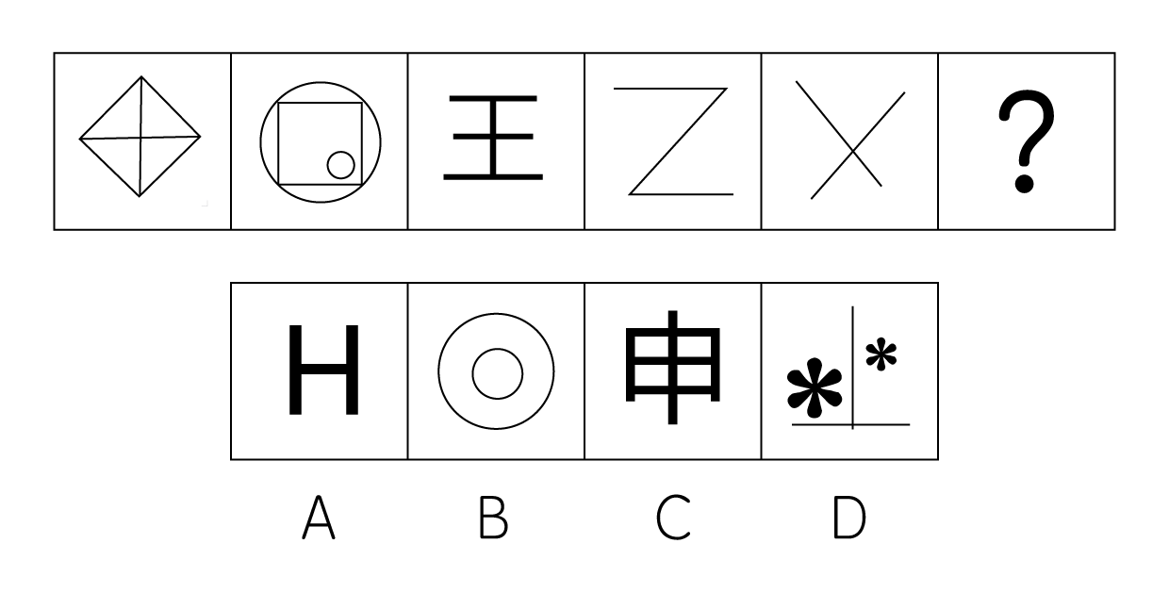

47. (2012江苏)从所给四个选项中，选择最合适的一个，使之呈现一定规律性：
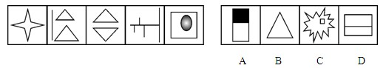

48. (2012江苏)从所给四个选项中，选择最合适的一个，使之呈现一定规律性：
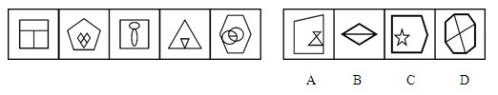

49. (2012江苏)从所给四个选项中，选择最合适的一个，使之呈现一定规律性：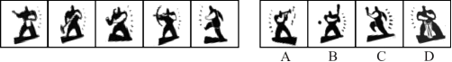

50. (2012江苏)请从所给的四个选项中，选择最合适的一个填入问号处，使之呈现一定的规律性:
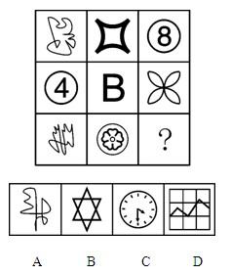

51. (2012江苏)请从所给的四个选项中，选择最合适的一个填入问号处，使之呈现一定的规律性:
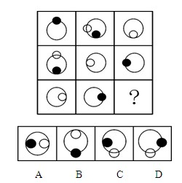

52. (2012江苏)请从所给的四个选项中，选择最合适的一个填入问号处，使之呈现一定的规律性:
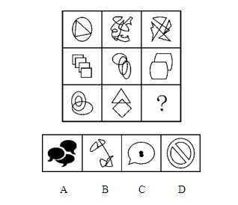

53. (2012江苏)请从所给的四个选项中，选择最合适的一个填入问号处，使之呈现一定的规律性:
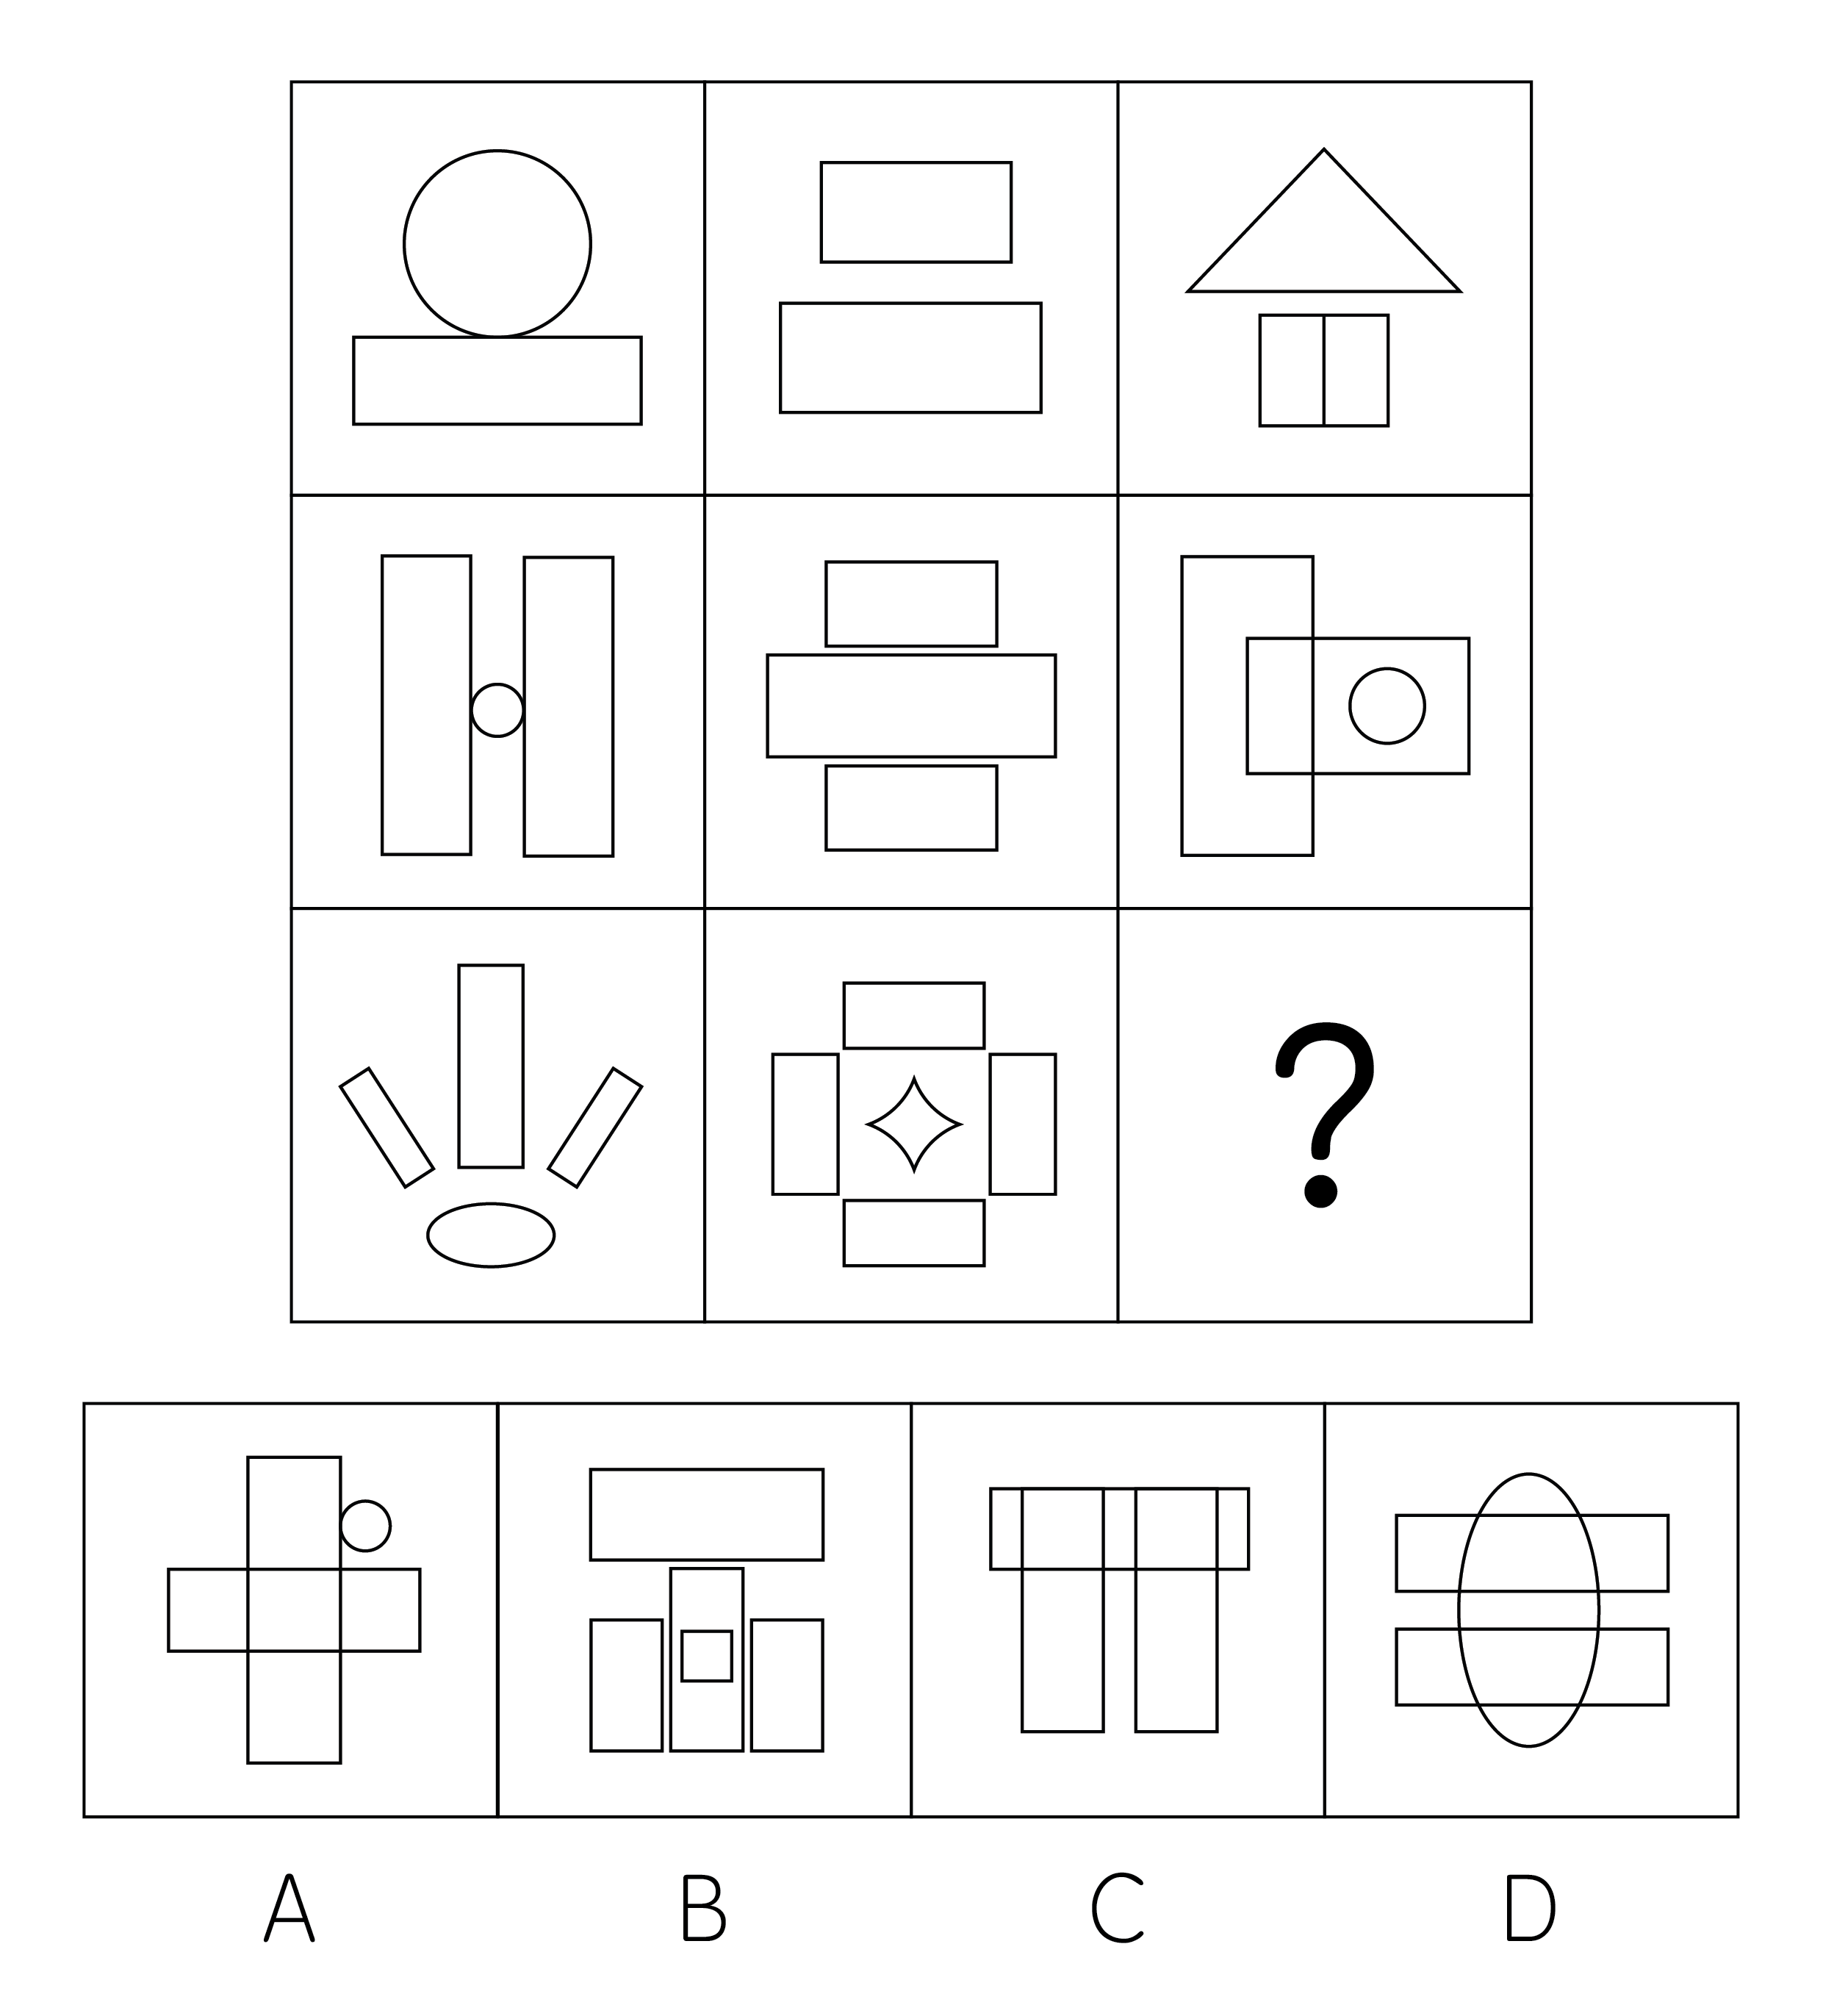

54. (2012江苏)左边给定的是纸盒的外表面，下面哪一项能由它折叠而成？
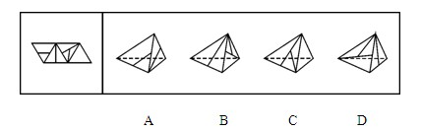

55. (2012江苏)左边给定的是纸盒的外表面，下面哪一项能由它折叠而成？
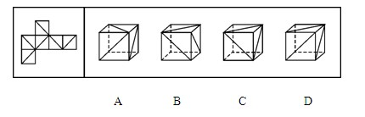

56. (2012江苏)在一次联欢晚会上，小李登台表演了一段越剧，博得满堂喝彩。老张道：'小李的越剧唱得这么好，一定是南方人。”以下哪项是老张的话所不包含的意思？
A. 不是南方人，越剧不可能唱得那么好
B. 只有越剧唱得好，才是南方人
C. 只要越剧唱得像小李那样好，就是南方人
D. 除非小李是南方人，否则她的越剧不可能唱得那么好

57. (2012江苏)物理学家费米提出过著名的'费米佯谬”：假设银河系中果真存在外星智慧生命，考虑到银河系古老的年龄以及其他因素，他们应当早已经造访地球了；但事实是，当我们仰望星空，我们所面对的是'大寂静”——宇宙一片安宁，无声无息。以下各项判断如果为真，则哪项不能解释'费米佯谬”？
A. 我们也许还没有达到能够发现外星智慧生命的水平
B. 外星文明已经足够进步，使得我们无法直接观测到他们
C. 外星智慧生命已在地球上制造了很多神秘的“UFO”事件
D. 外星文明可能达成了与自然界的平衡态，与星系背景巧妙地融为一体

58. (2012江苏)人类的到来着实给这个世界的某些自然法则带来了不少的挑战。比如说，植物的果实之所以味道鲜美，就是因为它需要吸引动物前来将它的果实中附赠的种子带往更远的地方，当然同时也将富含大量营养物质的果实作为对传播种子的动物的报酬。这是一桩完美的公平交易，可是，人类对于果实中的种子要么集中处理成垃圾，要么集中种植成果园。据此，可以推断：
A. 人类违背自然法则是为了改造自然
B. 动植物之间的交易总是完美的
C. 人类挑战自然法则的勇气可敬可佩
D. 人类有时会破坏自然界的公平交易

59. (2012江苏)迄今为止，某乡镇辖区内的所有企业都不是高新企业。在该县范围内，由县招商局负责联系从而与外资公司实现合作的都是高新企业。去年，由县招商局负责联系，该乡镇辖区内的一个企业与托雷斯公司成功地进行了合作。据此，可以推断：
A. 托雷斯公司是高新企业
B. 托雷斯公司不是高新企业
C. 托雷斯公司是外资公司
D. 托雷斯公司不是外资公司

60. (2012江苏)今天的火星与它的早期历史形成鲜明的对比，早期火星更温暖、更湿润，也许那时才更适合生命存在。未来的火星探测将更深入地挖掘生命存在的证据，那些生命或许仍然在火星地底下避难。以下哪项是以上论述所预设的？
A. 早期火星地下可能有生命存在
B. 火星表面并不适宜任何生命存活
C. 今天火星地下仍然可能存在着和地表不一样的生存环境
D. 火星表面的冰可能是火星早期温暖湿润的环境中遗留下来的

61. (2012江苏)由于一线大城市存在房价偏高、竞争压力较大等问题，近年来有些在这些城市中工作生活的外地年轻人，掀起了'逃离北上广”的热潮——离开大城市，回到自己家乡的中小城市谋求发展，而最新调查数据表明，当初选择'逃离北上广”的人，有一大部分又选择返回'北上广”等大城市，重新谋求工作生活的机会。以下各项如果为真，则哪项不能解释上述现象？
A. 由于国家“限购令”的影响，部分大城市的房价已经开始松动
B. 由大城市返回到中小城市的人，大部分在工作生活上不适应
C. 在大城市中常会遇到比在中小城市更难以克服的困难
D. 大城市的基础设施比中小城市更为优越便利

62. (2012江苏)千万不能因为近期物价有所回落，就减少对农产品生产经营的关注。要保证农产品价格不涨，功夫恰恰要下在其价格最低的时候，只有在这个时候保护农民的积极性，让农民不退出生产，才能使农产品价格保持稳定。据此，可以推断：
A. 如果农民退出生产，农产品价格就不能保持稳定
B. 只有让农民不退出生产，才能保护农民的生产积极性
C. 只要关注农产品的生产经营，就能保证农民不退出生产
D. 只有在农产品价格最低的时候，保护农民的生产积极性才最有效

63. (2012江苏)梅、兰、竹、菊是张老汉的四个女儿。有一次，某客人问起四姐妹的年龄，得到不同的回答。梅说：'兰比竹小。”兰说：'我比梅小。”竹说：'兰不是三姐。”菊说：'我是大姐。”憨厚的张老汉在旁补充到：'大女儿和三女儿撒谎呢，二女儿和小女儿说得对。”据此，按年龄从大到小的顺序，可以推断四姐妹依次为：
A. 梅、兰、竹、菊
B. 梅、兰、菊、竹
C. 兰、菊、梅、竹
D. 菊、兰、梅、竹

64. (2012江苏)如果紫色不代表社区，那么黄色不代表幸福；如果紫色代表社区，那么绿色代表海港；蓝色不是代表社区，就是代表环境；紫色或者代表社区，或者代表海港；黄色代表幸福。一种颜色只能代表幸福、社区、海港、环境中的一种。据此，可以推断：
A. 蓝色代表环境
B. 蓝色代表海港
C. 紫色代表环境
D. 紫色代表海港

65. (2012江苏)某单位需要派出下乡扶贫人员1至2人，经过宣传号召，众人纷纷报名，经过一番考虑，领导最后将扶贫人选集中在小王和小张两人身上，大家对最终的挑选结果作了如下猜测：（1）小王会被挑选上（2）如果小王被挑选上，那么小张就不会被挑选上（3）只有小王被挑选上，小张才会被挑选上（4）小王和小张都会被挑选上事后得知，这四句猜测中只有一句是真话。据此，可以推断：
A. 两人都会被挑选上
B. 两人都不会被挑选上
C. 小王会被挑选上，而小张不会
D. 小张会被挑选上，而小王不会

66. (2012江苏)组织职业生涯管理：指由组织实施的、旨在开发员工潜力并使员工实现自我价值的一系列管理方法。下列不属于组织职业生涯管理的是：
A. 小赵到某公司一年后，被公司委派去欧洲考察
B. 矿工小王上班的第一天就被主管领导安排下井锻炼
C. 某企业对处于职业中期的员工采用轮换岗位方式让其保持对职业的新鲜感
D. 办公室的小蔡要求调到市场部，负责组织一个市场调研项目

67. (2012江苏)强化仪式：指组织公开承认或奖励员工贡献的一种礼仪活动，具有激励、强化员工对组织的承诺，使员工与组织牢固地联系在一起的作用。下列属于强化仪式的是：
A. 新领导班子就职大会
B. 区域调整工作会议
C. 先进事迹报告会
D. 新产品上市揭幕仪式

68. (2012江苏)印象管理：指一个人通过一定的方式影响别人对自己印象的过程，也包括了与他人的社会互动，是自我调节的一个重要方面。下列不涉及印象管理的是：
A. 小李没有按时完成任务，他立即向经理表示歉意，并做出适当的解释
B. 小组工作计划不顺利，小陈觉得自己与这件事关系不大，就私下告诉老板，自己曾经反对这一计划，但被否决了
C. 当上级来视察时，组长小刘总是与组员在一起讨论问题，这常常会使上级觉得，小组所取得的成绩与小刘关系密切
D. 崔经理经常通过和员工交流来判定公司是否正朝着既定的目标健康地向前发展，以便在必要的时候及时采取矫正措施

69. (2012江苏)联觉心理：指由一种感觉引起另一种感觉变化的心理现象。下列利用了联觉心理的是：
A. 节日里各家店铺都挂上了一排排红灯笼
B. 卧室装修为暖色调让人感到温暖
C. 迷彩服是现代军队普遍使用的一种军服
D. 职场套装的发明帮助女性更好地融入工作环境

70. (2012江苏)职业社会化是指个体按社会需求选择职业，掌握从事某种职业的知识和技能，以及从事某种职业后进行知识、技能更新再训练的过程。根据上述定义，下列属于职业社会化的是：
A. 食堂管理员张某看到很多领域急需翻译人才，利用业余时间学习并取得翻译资格证后到某公司任职
B. 青年张某参军后被分配至汽车班，学得精湛的修车技艺，退役后自己开了一间修理铺
C. 某公司会计李某热爱厨艺，业余时间参加了一个培训班，学习营养知识，提高烹饪技艺
D. 下岗女工陈某在抚育孩子期间，积累了丰富的知识和经验，后在朋友建议下开办了一所幼儿园

71. (2012江苏)功能性文盲：指那些受过一定教育，会基本的读、写、算，却不能识别现代信息符号、图表，不能应用计算机进行信息交流与管理，无法利用现代化生活设施的人。下列不涉及功能性文盲的是：
A. 李教授只会用手机打电话，但不会发短信
B. 律师老冯不会使用自家的音响
C. 白领小丹对自家小汽车陷入泥坑束手无策
D. 大学生小邵在银行自动取款机前不知如何操作

72. (2012江苏)社会风险：指由于个人或团体的行为使社会生产及人们生活遭受损失的风险。下列不属于社会风险的是：
A. 盗窃
B. 抢劫
C. 冻灾
D. 玩忽职守

73. (2018河北)绿色消费：指从满足生态需要出发，以有益健康和保护环境为基本内涵，符合人的健康和环境保护标准的各种消费行为和消费方式的统称。下列不属于绿色消费的是：
A. 骑自行车出游
B. 闲置物品交换使用
C. 砍伐荒山树木造纸
D. 使用低能耗的空调

74. (2012江苏)行为感染：指人群中的行动从一个人传向另一个人，直至一群人一致行动起来的过程。下列涉及行为感染的是：
A. 一个人偶然抬头望天，后面的人以为天空有什么异常，也都跟着抬头望天
B. 李董在会议上号召大家视厂为家，群策群力，共同渡过难关，大家一致鼓掌赞同
C. 大专生求职更加务实了，纷纷前往劳动力市场寻机会
D. 老李、老王在一起闲聊，结果发现大家均对选秀节目层出不穷感到吃惊

75. (2012江苏)酝酿效应：指的是“难题一直没有解决，经过一段时间后意外得到满意答案”的现象。下列不涉及酝酿效应的是：（ ）
A. 山重水复疑无路，柳暗花明又一村
B. 蓦然回首，那人却在灯火阑珊处
C. 踏破铁鞋无觅处，得来全不费工夫
D. 两句三年得，一吟双泪流

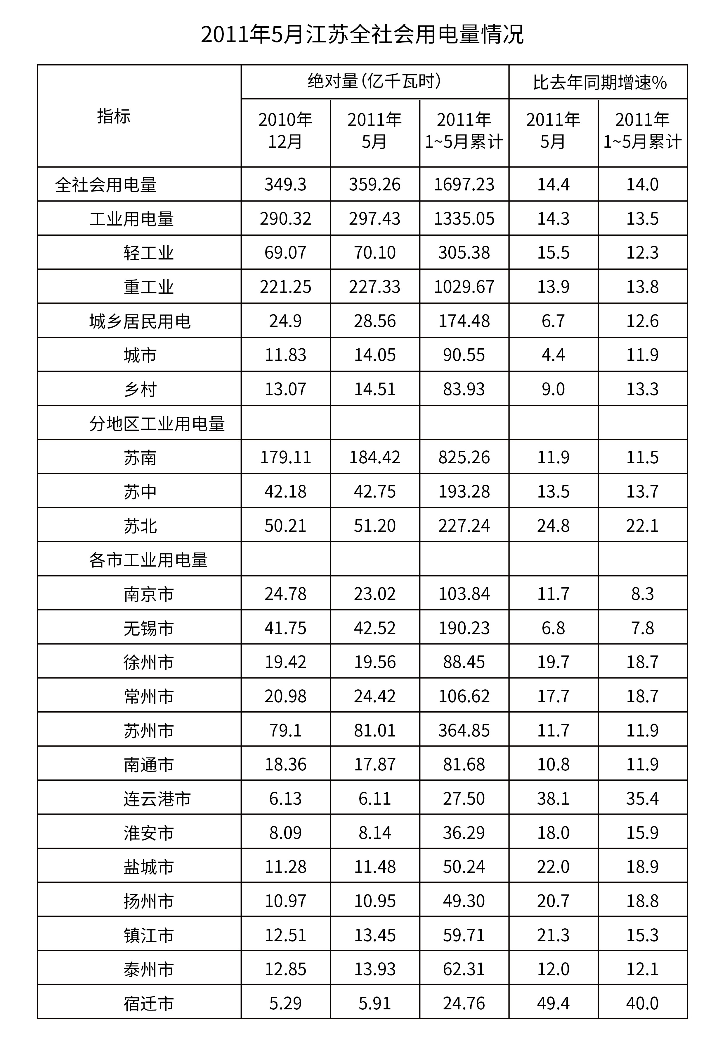
76. (2012江苏)与2010年12月相比，2011年5月江苏用电量增速最快的是：
A. 轻工业用电量
B. 城市居民用电量
C. 重工业用电量
D. 乡村居民用电量

77. (2012江苏)【江苏真题】如果2011年1~5月苏南、苏中和苏北用电量的月平均增速分别用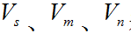表示。则下列正确的是
A. 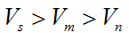
B. 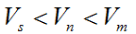
C. 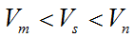
D.

78. (2012江苏)2011年前5个月，江苏重工业用电量占工业用电量的比重、乡村居民用电量占城乡居民用电量的比重，与上年同期相比：
A. 都有所增长
B. 都有所减小
C. 前者增大，后者减小
D. 前者减小，后者增大

79. (2012江苏)2011年前5个月，江苏13个市用电量的月平均增量为负值的市有：
A. 0个
B. 3个
C. 4个
D. 5个

80. (2012江苏)2010年前4个月，江苏累计用电量最多的三个市依次是：
A. 苏州、无锡、常州
B. 苏州、无锡、南京
C. 无锡、苏州、常州
D. 无锡、苏州、南京

2011年全国全年粮食种植面积11057万公顷，比上年增加70万公顷；棉花种植面积504万公顷，增加19万公顷；油料种植面积1379万公顷，减少10万公顷；糖料种植面积195万公顷，增加4万公顷。
全年粮食产量57121万吨，比上年增加2473万吨，增产4.5%。其中，夏粮产量12627万吨，增产2.5%；早稻产量3276万吨，增产4.5%；秋粮产量41218万吨，增产5.1%。
全年棉花产量660万吨，比上年增产10.7%。油料产量3279万吨，增产1.5%。糖料产量12520万吨，增产4.3%。茶叶产量162万吨，增产9.9%。
全年肉类总产量7957万吨，比上年增长0.4%。其中，猪肉产量5053万吨，下降0.4%；牛肉产量648万吨，下降0.9%；羊肉产量393万吨，下降1.4%。年末生猪存栏46767万头，增长0.7%；生猪出栏66170万头，下降0.8%。禽蛋产量2811万吨，增长1.8%。牛奶产量3656万吨，增长2.2%。
全年水产品产量5600万吨，比上年增长4.2%。其中，养殖水产品产量4026万吨，增长5.2%；捞水产品产量1574万吨，增长1.9%。
81. (2012江苏)2011年全国全年粮食、棉花平均亩产量与2010年相比：
A. 粮食有所提高，棉花有所降低
B. 粮食有所降低，棉花有所提高
C. 两者均有所降低
D. 两者均有所提高

82. (2012江苏)2011年末全国生猪存栏比2010年末多：
A. 330万头
B. 327万头
C. 325万头
D. 323万头

83. (2012江苏)2011年全国全年夏粮和秋粮的产量比2010年增产：
A. 4.5%
B. 3.8%
C. 3.4%
D. 2.9%

84. (2012江苏)对2011年全国全年肉类总产量增量影响程度最小的是：
A. 猪肉产量
B. 牛肉产量
C. 羊肉产量
D. 其他肉类产量

85. (2012江苏)下列判断不正确的有：（1）2011年全国全年养殖水产品产量占全年水产品产量的比重比2010年有所提高（2）2011年全国全年其他肉类增产4.3%（3）2010年全国全年牛奶产量3577万吨
A. 0个
B. 1个
C. 2个
D. 3个

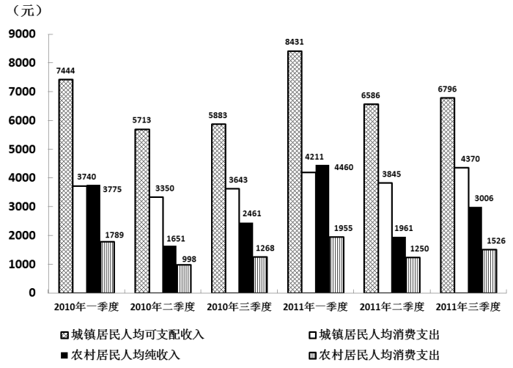
86. (2012江苏)2011年第三季度，江苏城镇居民人均可支配收入的月平均数是：
A. 1002元
B. 2265元
C. 1457元
D. 2195元

87. (2012江苏)2011年上半年，江苏农村居民人均纯收入同比增长：
A. 14.8%
B. 15.3%
C. 18.4%
D. 18.8%

88. (2012江苏)2010、2011两年前三季度中，江苏城镇居民人均消费支出占人均可支配收入的比重都最低的是：
A. 一季度
B. 二季度
C. 三季度
D. 不能确定

89. (2012江苏)2011年第二季度同比增长最快的是：
A. 江苏农村居民人均纯收入
B. 江苏农村居民人均消费支出
C. 江苏城镇居民人均可支配收入
D. 江苏城镇居民人均消费支出

90. (2012江苏)2011年前三季度，江苏农村居民人均纯收入是农村居民人均消费支出的：
A. 1.45倍
B. 1.56倍
C. 1.97倍
D. 1.99倍

2011年一季度我国建筑业产值为16096.4亿元。其中，建筑工程产值14220.0亿元，安装工程产值1405.2亿元，其他471.2亿元。华东六省一市相关数据见下表。
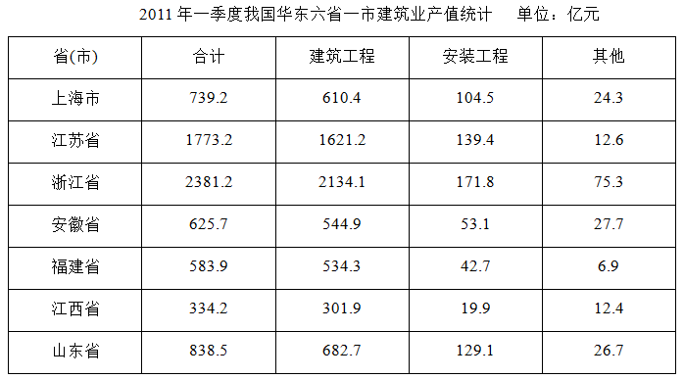
91. (2012江苏)2011年一季度，华东六省一市建筑业产值的平均值是：
A. 1437.8亿元
B. 1367.3亿元
C. 1039.4亿元
D. 872.7亿元

92. (2012江苏)2011年一季度，江苏省建筑业产值占我国建筑业产值的比重是：
A. 8.76%
B. 10.01%
C. 11.02%
D. 17.25%

93. (2012江苏)2011年一季度，华东六省一市安装工程产值高于其平均产值的省（市）有：
A. 1个
B. 2个
C. 3个
D. 4个

94. (2012江苏)2011年一季度，华东六省一市建筑工程产值与安装工程产值之比最大的三个省（市）是：
A. 浙江省、福建省、江西省
B. 江苏省、上海市、江西省
C. 福建省、安徽省、江西省
D. 浙江省、福建省、山东省

95. (2012江苏)下列判断不正确的有：（1）2011年一季度，江西省建筑业每项产值在华东六省一市中都是最低。（2）2011年一季度，江苏省建筑业产值比上海市高出139.9%。（3）2011年一季度，华东六省一市建筑工程产值占其建筑业产值的比重均超过80%。
A. 0个
B. 1个
C. 2个
D. 3个

参考答案与解析
第一部分 客观题
一、单选题
第1题
【知识点】 主旨概括
【答案】 A
【解析】 主旨概括题。找主旨句，对比选项。
文段首先交代背景。“随着通讯技术的进步……政府的舆论压力”均为背景介绍，“在这样的背景下”后文引出作者观点，指出对策，政府需要转变应对方式。对比选项，A项正确。
B项，文段并未对比“不同时期政府舆论宣传的客观环境与方式”，无中生有，排除B项。
C项，“舆论压力不断增大的外在原因”为背景论述部分，偏离主旨，排除C项。
D项，二者之间的关系为背景介绍部分，偏离主旨。排除D项。
因此本题选A。
【来源】 1.22今日作业-言语理解与表达第1题,2012年江苏公务员考试《行测》真题（B卷）第1题,2009年天津公务员考试《行测》真题第34题,2009年湖北公务员考试《行测》真题第34题,2009年陕西公务员考试《行测》真题第34题,2009年西藏公务员考试《行测》真题第34题,5.14今日作业-言语理解与表达第1题,08.06今日作业-言语理解与表达第1题,言语2-今日作业-辅证法第17题,言语-今日作业-行文脉络第6题,【长线班】言语1-关联词与辅证法第5题

第2题
【知识点】 细节理解
【答案】 C
【解析】 细节理解题，通读文段，定位原文。
A项可根据“医院……按每位病人所属的疾病分类和等级‘定额预付’的”推出，符合文意。
B项可根据“医院只有提供更科学的诊断规范和医护计划，才能增加医保结余，并有利于合理控制医疗成本”推出，符合文意。
C项“按病种付费”是“病人医疗费用逐年降低”的必要条件，文段中并没有表达此意，属于无中生有。
D项可根据“因此……更科学的诊断……，才能增加医保结余，并有利于合理控制医疗成本”合理推出，符合文意。
因此本题选C。
【来源】 2012年江苏公务员考试《行测》真题（B卷）第2题,2012年江苏公务员考试《行测》真题（C卷）第2题

第3题
【知识点】 主旨概括
【答案】 B
【解析】 主旨概括题。找主旨句，对比选项。
文段为总分结构，提出观点—分析原因。文段首先讲了订单农业中产品价格受到影响后会出现买卖双方违约现象，接下来分别从“农户”和“龙头企业”两方来具体阐述二者在什么情况下会违约。文段主要讲的是订单农业受价格影响会出现违约。对比选项，B项是对重点句的同义替换。
A项，未提及文段核心话题“违约”。排除A。
C项，未提及核心主体“订单农业”，排除C。
D项，“违约金额较低”在文中没有体现，无中生有。排除D。
因此本题选B。
【来源】 2012年江苏公务员考试《行测》真题（B卷）第3题

第4题
【知识点】 词语理解
【答案】 D
【解析】 词语理解题。通读文段，定位原文，关注词语小语境。
定位原文，“阿喀琉斯之踵”出现在文末。
分析“阿喀琉斯之踵”的前文语境，前文讲飞扬公司技术方面发展迅猛，但其他公司会在专利权方面向其发难，对专利问题的马虎态度成为制约其发展的阿喀琉斯之踵，由此可知“对专利问题的马虎态度”对应“阿喀琉斯之踵”
最后，对比选项。“专利问题”涉及的是法律层面，并非是“技术”“设计”和“应用”。
因此本题选D。

【来源】 2012年江苏公务员考试《行测》真题（B卷）第4题

第5题
【知识点】 意图判断
【答案】 B
【解析】 意图判断题。先找主旨句，再结合语境和选项分析有无引申含义。
第一句讲了传统中国的日常生活“曲里拐弯”“乱”，却有“血肉”。接下来讲传统居住场所并不落后，庙会、集市也更有人情。
然后，文段结构为“分-分”，主体是传统中国的日常生活，作者重点想说明传统生活美好的一面。
最后，对比选项。B项是对整个文段的概括，符合文意。
因此本题选B。
【来源】 2012年江苏公务员考试《行测》真题（B卷）第5题

第6题
【知识点】 细节理解（篇章）
【答案】 D
【解析】 细节理解题。通读文段，定位原文。
定位原文，“新理论能否成立”出现在①段。根据“如果假设通过了检验，……确证；如果假设被实验证伪，……一个新理论所取代”可知，新理论能否成立要看能否通过检验。对比选项，D项符合文意。
因此本题选D。
【来源】 2012年江苏公务员考试《行测》真题（B卷）第6题

第7题
【知识点】 逻辑填空（篇章）
【答案】 C
【解析】 成语辨析题。
根据②中“科学中有很多理论已经被充分证实并被确认过无数次”和空格后的“事实”可知，该空应体现“为大众所熟知”这一含义。辨析选项，“千真万确”侧重真实性，与“事实”这一语义重复，排除A项。“不言而喻”侧重道理明显，也不符合语境，排除B项。“言之有理”侧重合乎情理，不符合文意，排除D项。“众所周知”侧重大家都知道，符合语境。
因此本题选C。
【来源】 2012年江苏公务员考试《行测》真题（B卷）第7题

第8题
【知识点】 细节理解（篇章）
【答案】 A
【解析】 细节理解题。通读文段，定位原文。
定位原文，“科学家的兴趣”出现在③段。根据“因为它们已经是确定无疑的”可知，原因是“公理已被确定”。
对比选项，A项符合上述语境。
因此本题选A。
【来源】 2012年江苏公务员考试《行测》真题（B卷）第8题

第9题
【知识点】 意图判断（篇章）
【答案】 D
【解析】 意图判断题。先找主旨句，再结合语境和选项分析有无引申含义。
证明地球球形的过程是在⑩段，分析前后文，可知这是一个举例论证。根据举例论证的作用来看，它一般是为观点而服务的，目的是为了证明观点。从举例论证之前寻找观点，观点出现在⑤⑥两段，综合概括观点为“新理论应该能够解释所有旧理论能解释的事实，还能够解释旧理论不能解释的事实”对比选项。D项是对观点的同义替换，符合文意。
因此本题选D。
【来源】 2012年江苏公务员考试《行测》真题（B卷）第9题

第10题
【知识点】 基础知识（篇章）
【答案】 B
【解析】 基础知识题。
从大的框架来判断⑦-⑩属于例证的部分，其余部分属于说理部分，首先可以从⑦句切分，排除C项和D项。
对比A项和B项，就看③和④能否切分开，从文意来看，③④形成一种因果逻辑关系，科学家关注知识范围外的内容，也就是未知的东西，那么他们需要站在科学前沿。因此③与④不能分开，排除A项。
因此本题选B。
【来源】 2012年江苏公务员考试《行测》真题（B卷）第10题

第11题
【知识点】 实词辨析
【答案】 A
【解析】 实词辨析题。先寻找提示性信息，再对比选项。
第一空应该与“印章”和“誓言”构成搭配，“承载”后边多搭配抽象的事物，如愿望、梦想、希望、文化等。而“誓言”是具体的话，不能与“承载”搭配，排除C项。“铭刻”做动词是铭记之意，“印章”不能与之搭配，排除D项。
再看第二空。“呈现”是展现、显现之意，侧重最终结果。而文段是“___着悠久的……”，“着”作为助词，表示动作正在进行或状态的持续。所以与“呈现”搭配不当，排除B项。“承载”既可以搭配“岁月”和“荣耀”，也可以与“着”连用。
因此本题选A。
【来源】 2012年江苏公务员考试《行测》真题（B卷）第11题

第12题
【知识点】 成语辨析
【答案】 C
【解析】 成语辨析题。先寻找提示性信息，再对比选项。
第一空与“中国历史”搭配，“发生”不能与“历史”搭配，排除A项。根据事理逻辑来看，历史的发展不可能是“有序”的，由此排除B项。
再看第二空。压缩主谓宾，即中国政党制度蕴含着什么，“固有特色”跟前文中的“自身特色模式”重复，排除D项。“内在逻辑”指的是内部规律，也就是什么样的原因促成事物的发展，前文说明是随着中国历史发展（原因）产生的政党制度。“内在逻辑”符合文意。
因此本题选C。
【来源】 2012年江苏公务员考试《行测》真题（B卷）第12题

第13题
【知识点】 成语辨析
【答案】 B
【解析】 成语辨析题。先寻找提示性信息，再对比选项。
第一空用来修饰“机遇”与“未来”之间的密切关系。“休戚与共”和“休戚相关”虽然形容关系密切，但往往形容事物间“喜忧祸福”的关系，文中并未体现“机遇与未来是喜忧祸福的关系”，排除A项和C项。“生死攸关”指关系到生死存亡，置于此处语义过重，文中未体现“机遇对人的未来有生死的影响”，排除D项。“息息相关”形容关系密切，符合文意。锁定B项。
验证第二空，根据“如果你稍有不慎，如果你不懂珍惜，她将翩然离去”可知，人们失去机遇后可能会后悔惋惜。“扼腕叹息”都有后悔之意，符合语境。
因此本题选B。
【来源】 2012年江苏公务员考试《行测》真题（B卷）第13题

第14题
【知识点】 综合考察
【答案】 D
【解析】 考查实词和成语的综合运用。先寻找提示性信息，再对比选项。
第一空修饰“环境影响”，“避免”指使某种情形不发生，文中“新项目对环境的影响是不可避免的”，因此“避免”语义过重，排除B项。
第二空根据“那么”之后的内容可知，该空应体现“没有慎重考虑就实施新项目”的含义。“仓促开展”侧重匆忙，“避重就轻”指回避重要的，关注不重要的。二者均不符合语境，排除A项和C项。“轻率上马”强调行动不慎重，符合文意。
因此本题选D。
【来源】 2012年江苏公务员考试《行测》真题（B卷）第14题

第15题
【知识点】 综合考察
【答案】 A
【解析】 考查实词和成语的综合运用。先寻找提示性信息，再对比选项。
本题的切入点是第二个空，“比起接踵而起的高楼、林立的工厂以及家用电器”中的顿号“、”和“以及”都表示并列关系，所以第二个空所填的虚词也应该表示并列关系，即“乃至”、“加上”。
反观第一个空，“习焉不察”是指经常接触某种事物，反而觉察不到其中存在的问题，与文意契合。
B选项，“视若无睹”指对眼前事物漠不关心。形容的是一种消极的态度，与文意不符。
C选项，“或者”表示选择关系，与前文衔接不当。
D选项，“甚至”表示递进关系，与前文衔接不当。
因此本题选A。
【来源】 2012年江苏公务员考试《行测》真题（B卷）第15题

第16题
【知识点】 多级数列
【答案】 C
【解析】 本题为多级数列。
变化趋势平缓，优先考虑做差。
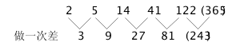
因此本题选C。

【来源】 2012年江苏公务员考试《行测》真题（B卷）第16题

第17题
【知识点】 拆分数列
【答案】 D
【解析】 本题为拆分数列。考虑机械拆分。观察数列，逐渐递增，首先作差，最后一项是131，没有对应答案。考虑机械拆分。拆成两部分：前半部分：2，4，6，8，10，（12）；后半部分：1，3，5，7，9，（11）；因此本题选D。
【来源】 2012年江苏公务员考试《行测》真题（B卷）第17题

第18题
【知识点】 幂次数列
【答案】 C
【解析】 本题为幂次数列，观察数列，幂次数附近波动。
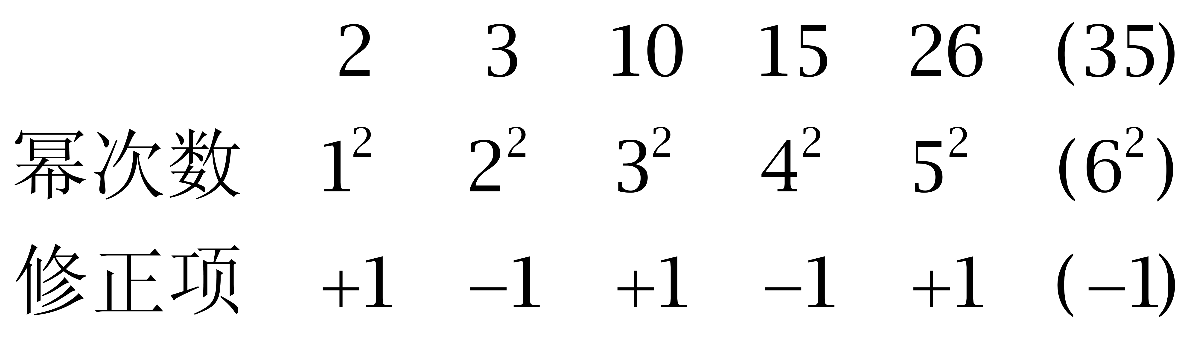
因此本题选C。
【来源】 2012年江苏公务员考试《行测》真题（B卷）第18题,2008年北京公务员考试《行测》真题（应届）第62题,2018年8月18日浙江省金华市武义县事业单位《职业能力倾向测验》真题第50题

第19题
【知识点】 递推数列
【答案】 C
【解析】 本题为数字推理。观察数列，注意5，17，87这几个大数，明显5×17+2=87，即前两项之积加2等于第三项，将此规律代入到前几项进行验证，发现1×1+2=3，1×3+2=5，3×5+2=17。所以所求项为17×87+2，尾数为1，排除A、B、D。 因此本题选C。
【来源】 2012年江苏公务员考试《行测》真题（B卷）第19题

第20题
【知识点】 非整数数列
【答案】 A
【解析】 本题为基本数列。观察数列，原数列是公比为的等比数列，答案为2×=4。
因此本题选A。
【来源】 2012年江苏公务员考试《行测》真题（B卷）第20题

第21题
【知识点】 特殊数列
【答案】 D
【解析】 本题为特殊数列。原数列可转化为：2×3+1；3×3+1；5×3+1；7×3+1；11×3+1；（13×3+1=40）。因此本题选D。
【来源】 2012年江苏公务员考试《行测》真题（B卷）第21题

第22题
【知识点】 分数数列
【答案】 A
【解析】 本题为分数数列。观察数列，整体呈递增趋势。原数列可转化为0/3，4/6，8/9，(12/12=1)，16/15，20/18，
分子数列：0，4，8，（12），16，20，为等差数列；
分母数列：3，6，9，（12），15，18为等差数列。因此本题选A。
【来源】 2012年江苏公务员考试《行测》真题（B卷）第22题

第23题
【知识点】 特殊数列
【答案】 A
【解析】 本题为特殊数列，
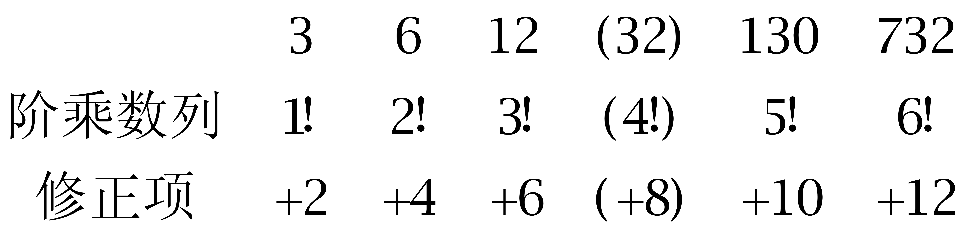
因此本题选A。
【来源】 2012年江苏公务员考试《行测》真题（B卷）第23题

第24题
【知识点】 多级数列
【答案】 C
【解析】 本题为多级数列。相邻两项做商所得新数列为：6/5，5/4，4/3，3/2，2/1。答案为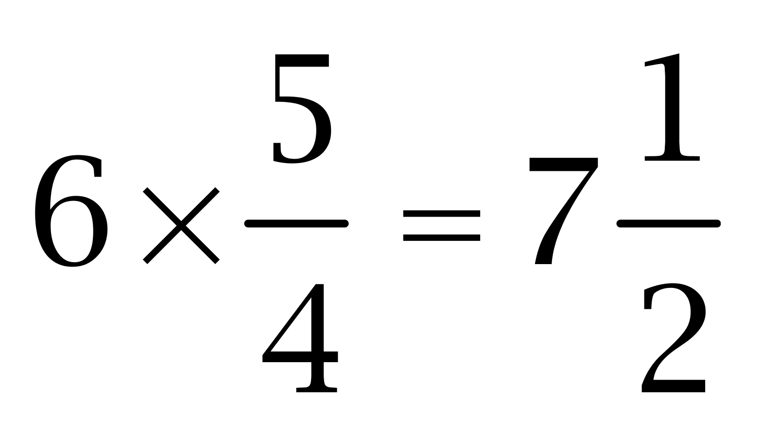。因此本题选C。
【来源】 2012年江苏公务员考试《行测》真题（B卷）第24题

第25题
【知识点】 拆分数列
【答案】 B
【解析】 本题为拆分数列。拆成两部分：前半部分：2，5，11，23，（47），95，为二级等比数列；后半部分：1，9，17，25，（33），41，是公差为8的等差数列。因此本题选B。
【来源】 2012年江苏公务员考试《行测》真题（B卷）第25题

第26题
【知识点】 基础行程
【答案】 C
【解析】 本题为行程问题。设全程为S，根据站的路程&quot;是”坐的路程,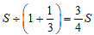。根据第二次坐下离终点&quot;还有”3千米，可得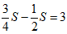，解得千米。
因此本题选C。
【来源】 2012年江苏公务员考试《行测》真题（B卷）第26题

第27题
【知识点】 立体几何
【答案】 A
【解析】 本题为几何问题。设高为h，可得方程2（h×2h+h×3h+2h×3h）=88，解得h=±2，h=﹣2舍去,则高为2，宽为4，长为6，体积为2×4×6=48，因此本题选A。
【来源】 2012年江苏公务员考试《行测》真题（B卷）第27题,2012年江苏公务员考试《行测》真题（C卷）第31题

第28题
【知识点】 基本方程（组）
【答案】 D
【解析】 本题为基本方程问题，设合格品为，则不合格品为件。根据&quot;共”得14550元，可得，解得。因此本题选D。
解法二：
鸡兔同笼法。如果加工零件全部合格得元，一件不合格将损失元，则不合格的数量为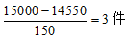，合格件数为。
因此本题选D。
【来源】 2012年江苏公务员考试《行测》真题（B卷）第28题,2012年江苏公务员考试《行测》真题（C卷）第34题

第29题
【知识点】 蒸发稀释
【答案】 C
【解析】 本题为溶液问题。
稀释过程中，溶液量发生变化，溶质不变，可以采用赋值溶质的解题思路。
某种溶液浓度为20%，即1/5，加水稀释后的浓度为15%，即3/20。赋值溶质为3（1,3的最小公倍数），则加水前该溶液的溶液质量为3÷20%=15，加水后的溶液质量为3÷15%=20，即加入的水量为20-15=5，如果再加入同样多的水，溶液的量为20+5=25，此时溶液的浓度为3÷25＝12%，因此本题选C。

【来源】 2012年江苏公务员考试《行测》真题（B卷）第29题,2012年江苏公务员考试《行测》真题（C卷）第30题

第30题
【知识点】 基础计算
【答案】 B
【解析】 本题为基础计算问题。代入各选项，分解质因数：A选项，100=2×2×5×5，排除；B选项，102=2×3×17，符合。因此本题选B。
【来源】 2012年江苏公务员考试《行测》真题（B卷）第30题,2012年江苏公务员考试《行测》真题（C卷）第32题

第31题
【知识点】 基本方程（组）
【答案】 A
【解析】 本题为基本方程问题，设小区儿童为x人，根据老人&quot;比”儿童多100，得老人有x+100人，根据&quot;共”14000元，可得60x+40（x+100）=14000，解得x=100人。总人数为100+（100+100）=300人。因此本题选A。
【来源】 2012年江苏公务员考试《行测》真题（B卷）第31题,2012年江苏公务员考试《行测》真题（C卷）第33题

第32题
【知识点】 基本方程（组）
【答案】 D
【解析】 本题为基本方程问题，设丙月收入增长了，根据三人月收入比值&quot;不变”，可知甲增长了、乙增加了。根据平均月收入&quot;达到”5000，可得，解得。因此本题选D。
解法二：
根据平均月收入&quot;达到”5000元，可得总收入为元；由收入比值&quot;不变”，可得丙的月收入为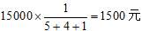，故增加了。
因此本题选D。
【来源】 2012年江苏公务员考试《行测》真题（B卷）第32题,2012年江苏公务员考试《行测》真题（C卷）第29题

第33题
【知识点】 穷举构造
【答案】 B
【解析】 本题为最值问题。
设第三的那门课成绩为x，在总分一定的情况下，要排第三的那门课成绩至少，只需其他课的成绩尽量高即可。根据互不相同，六门课分别为99、98、x、x-1、x-2、76。根据平均分92.5，可得92.5×6=99+98+x+x-1+x-2+76，解得x=95分。因此本题选B。
【来源】 2012年江苏公务员考试《行测》真题（B卷）第33题

第34题
【知识点】 给定时间类
【答案】 C
【解析】 本题为工程问题，由15天才能&quot;完成”和&quot;剩下”1/10，赋值工作总量30（15和10的公倍数），可得甲乙合作效率为2。根据合作10天后乙单独做6天，还&quot;剩下”1/10，可得10×2+6乙=30×（1-1/10），解得乙=7/6。甲的效率为2-7/6=5/6，则甲单独完成所需时间为30÷5/6=36天。因此本题选C。
【来源】 2012年江苏公务员考试《行测》真题（B卷）第34题

第35题
【知识点】 代数计算
【答案】 D
【解析】 本题为常规计算，把原式中每三个数分为一组，50%uF73=16…2，可分为17组，最后一组二个数。
（1+2+3）+（2+3+4）+（3+4+5）+…+（16+17+18）+（17+18）
=3×2+3×3+3×4+…+35
=3×（2+3+4+…+17）+35
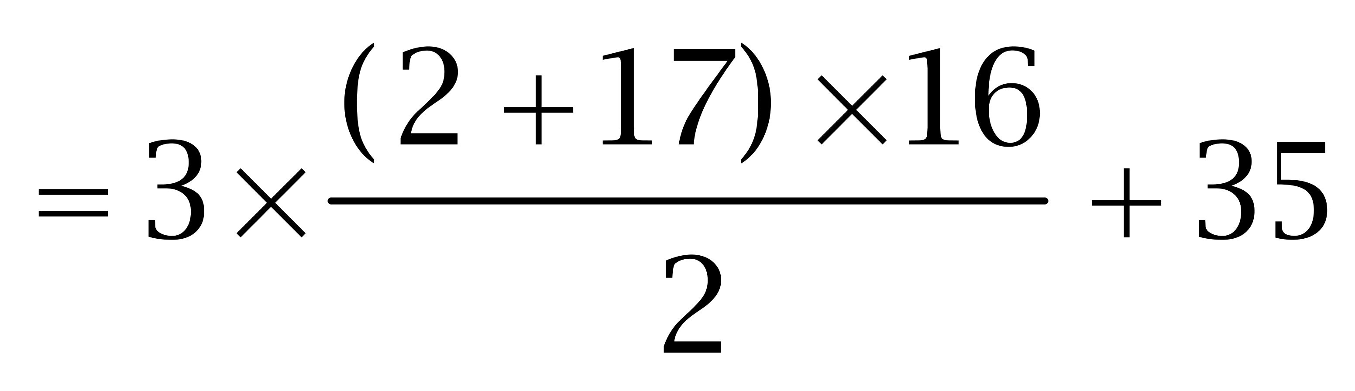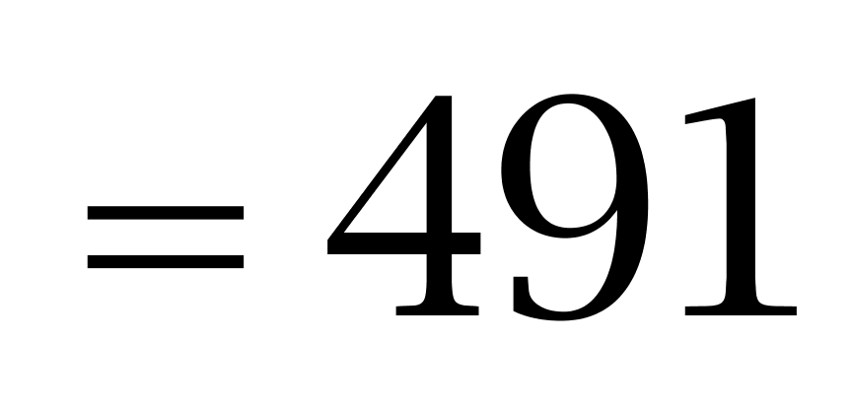。因此本题选D。
【来源】 2012年江苏公务员考试《行测》真题（B卷）第35题

第36题
【知识点】 集合类
【答案】 A
【解析】 本题属于集合类，主要考查并列关系。
国画和油画是绘画中的两个类别，存在并列关系，并且是反对关系。
A项：香蕉和苹果是水果中的两个品种，也是并列关系，当选；
B项：生物是生态的组成部分，属于组成关系，排除；
C项：青山和森林没有明显逻辑关系，排除；
D项：青年具有年轻的属性，属于属性对应关系，排除。
因此本题选A。
【来源】 2012年江苏公务员考试《行测》真题（B卷）第36题

第37题
【知识点】 映射类
【答案】 C
【解析】 本题属于集合类，主要考查并列关系。
亚洲和欧洲是并列关系，且亚洲和欧洲是七大洲中的两个。
A项：开发是动词，并不属于并列关系，排除；
B项：正数和负数属于并列关系，但数分为正数、负数和0，并非七种中的两个，排除；
C项：红色和蓝色是并列关系，且红色和蓝色是七种颜色中的两个，当选；
D项：正确和不正确属于矛盾关系，排除。
因此本题选C。
【来源】 2012年江苏公务员考试《行测》真题（B卷）第37题

第38题
【知识点】 集合类
【答案】 D
【解析】 本题属于集合类，主要考查种属关系。
守时和整洁都是习惯，前两者属于并列关系，与习惯构成种属关系。
A项：密度是反映物质特性的物理量，与密集无明显逻辑关系，排除；
B项：贿赂和偷盗都是违法的行为，前两者属于并列关系，与违法不构成种属关系，排除；
C项：速记和速写不是速度，排除；
D项：谦虚和诚信都是品德，前两者属于并列关系，与品德构成种属关系，与题干逻辑关系一致，符合。
因此本题选D。
【来源】 2012年江苏公务员考试《行测》真题（B卷）第38题

第39题
【知识点】 集合类
【答案】 A
【解析】 本题属于集合类，主要考查组成关系。
题干：港澳是香港和澳门的合称略语，香港和澳门是港澳的一部分；
A项：两广是广东和广西的合称略语，广东和广西是两广的一部分。
因此本题选A。

【来源】 2012年江苏公务员考试《行测》真题（B卷）第39题

第40题
【知识点】 映射类
【答案】 D
【解析】 本题属于映射类，主要考查原材料对应关系。
A项：大米是米粉的原材料，二者属于原材料对应关系，小麦是面粉的原材料，二者属于原材料对应关系，但词语前后顺序相反，排除；
B项：大米是农民种植水稻的产物，二者属于产物对应关系，面粉是面点师制作面食的原料，二者属于原料对应关系，排除；
C项：大米可做成稀饭，面粉可做成早点中的食物，而非早点，前后逻辑关系不一致，排除；
D项：稻谷经过加工制成大米，二者属于原材料对应关系，麦子经过加工制成面粉，二者属于原材料对应关系，前后逻辑关系一致，符合。
因此本题选D。
【来源】 2012年江苏公务员考试《行测》真题（B卷）第40题

第41题
【知识点】 映射类
【答案】 B
【解析】 本题属于映射类，主要考查工具对应关系。
A项：技巧不是石匠的工具，但画笔是画家的工具，前后逻辑关系不一致，排除；
B项：凿子是石匠的工具，画笔是画家的工具，二者均属于工具对应关系，前后逻辑关系一致，符合；
C项：石匠是工匠的一种，二者属于种属关系，画笔和颜料都是绘画工具，二者属于并列关系，前后逻辑关系不一致，排除；
D项：石匠加工玉石，二者属于对应关系，画笔和宣纸都是绘画工具，二者属于并列关系，前后逻辑关系不一致，排除。
因此本题选B。
【来源】 2012年江苏公务员考试《行测》真题（B卷）第41题

第42题
【知识点】 映射类
【答案】 C
【解析】 本题属于映射类，主要考查人物与国家的对应关系。
A项：指南针是中国的四大发明之一，二者属于对应关系，航天飞机不是英国发明的，前后逻辑关系不一致，排除；
B项：长江是中国的河流，二者属于河流与国家的对应关系，伦敦是英国的首都，二者属于首都与国家的对应关系，前后逻辑关系不一致，排除；
C项：曹雪芹是中国作家，二者属于人物与国家的对应关系，莎士比亚是英国作家，二者属于人物与国家的对应关系，前后逻辑关系一致，符合；
D项：京剧是中国特色艺术，二者属于对应关系，舞蹈不是英国特色艺术，前后逻辑关系不一致，排除。
因此本题选C。
【来源】 2012年江苏公务员考试《行测》真题（B卷）第42题

第43题
【知识点】 创新类（类比）
【答案】 B
【解析】 本题属于其他推理，主要考查字符型。
从左往右数，部分位置存在字符相同的特点，其中1号和4号位置上的字符相同，2号、3号和6号位置上的字符相同，5号位置上的字符和任意位置上的都不同。
A项：1号和4号位置上的字符不同，排除；
B项：1号和4号位置上的字符相同，2号、3号和6号位置上的字符相同，5号位置上的字符和任意位置上的都不同，与题干字符的逻辑关系一致，符合；
C项：2号和6号位置上的字符不同，排除；
D项：1号和4号位置上的字符不同，排除。
因此本题选B。
【来源】 2012年江苏公务员考试《行测》真题（B卷）第43题

第44题
【知识点】 创新类（类比）
【答案】 A
【解析】 本题属于其他推理，主要考查字符型。
从左往右数，部分位置存在字符相同的特点，其中1号和5号位置上的字符相同，2号和6号位置上的字符相同，3号、4号和7号位置上的字符相同。
A项：1号和5号位置上的字符相同，2号和6号位置上的字符相同，3号、4号和7号位置上的字符相同，与题干字符的逻辑关系一致，符合；
B项：2号和6号位置上的字符不同，排除；
C项：1号和5号位置上的字符不同，排除；
D项：2号和6号位置上的字符不同，排除。
因此本题选A。
【来源】 2012年江苏公务员考试《行测》真题（B卷）第44题

第45题
【知识点】 创新类（类比）
【答案】 D
【解析】 本题属于其他推理，主要考查字符型。
从左往右数，部分位置存在相同字母大小写和数字大小比较的特点，其中1号和3号、5号和7号两组是相同字母的大小写，1号和5号位置上是大写字母，3号和7号位置上是相应的小写字母，且2号、4号和6号位置上的数字逐渐变小。
A项：5号和7号位置上的字符不是相同字母的大小写，排除；
B项：1号位置上的不是大写字母，排除；
C项：7号位置上的不是小写字母，排除；
D项：1号和3号位置上的字符是相同字母的大小写，1号和3号、5号和7号两组是相同字母的大小写，1号和5号位置上是大写字母，3号和7号位置上是相应的小写字母，且2号、4号和6号位置上的数字逐渐变小，与题干字符的逻辑关系一致，符合。
因此本题选D。
【来源】 2012年江苏公务员考试《行测》真题（B卷）第45题

第46题
【知识点】 数量类
【答案】 B
【解析】 本题属于数量类，主要考查点数量。
题干图形中，交点数量依次为5、4、3、2、1，应选择0个交点的图形。
因此本题选B。

【来源】 6.20今日作业-判断推理第3题,09.12今日作业-判断推理第3题,02.14今日作业-判断推理第3题,2012年江苏公务员考试《行测》真题（B卷）第46题,5.29今日作业-判断推理第3题,08.21今日作业-判断推理第3题,【长线班】判断2-图形推理2第6题

第47题
【知识点】 数量类
【答案】 B
【解析】 本题属于数量类，主要考查线数量。
图形直线的条数依次为8、7、6、5、4，呈等差数列，应选择有3条直线的图形。
因此本题选B。
【来源】 2012年江苏公务员考试《行测》真题（B卷）第47题

第48题
【知识点】 数量类
【答案】 A
【解析】 本题属于数量类，主要考查线数量和面数量。
外框线段数依次为：4、5、4、3、6；
面的个数依次为：3、4、3、2、5。
题干所有图形外框线段数减去面的个数均为1。
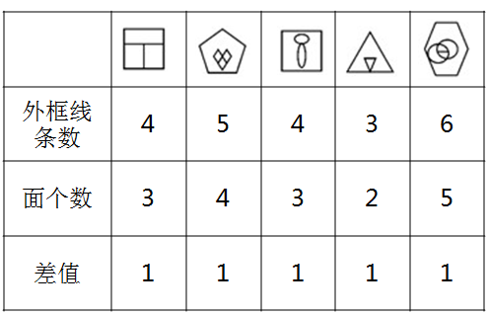
因此本题选A。

【来源】 2012年江苏公务员考试《行测》真题（B卷）第48题

第49题
【知识点】 创新类（图形）
【答案】 C
【解析】 本题属于创新类，主要考查实体信息。
图形人物均为左臂白色、右臂黑色，只有C项符合。
因此本题选C。
【来源】 2012年江苏公务员考试《行测》真题（B卷）第49题

第50题
【知识点】 数量类
【答案】 B
【解析】 本题属于数量类，主要考查面数量。
第一行图形中，面个数依次为2、1、3，2+1=3；
第二行图形中，面个数依次为2、2、4，2+2=4；
第三行图形中，面个数依次为4、3、？，4+3=7，应选有7个面的图形。
因此本题选B。
【来源】 2012年江苏公务员考试《行测》真题（B卷）第50题

第51题
【知识点】 样式类
【答案】 C
【解析】 本题属于样式类，主要考查样式遍历。
九宫格横行看，每行图形的静态关系全集为“小黑相交，小黑内切小白相交、小白内切”，如图1、图2和图3所示；第三行缺少图2。
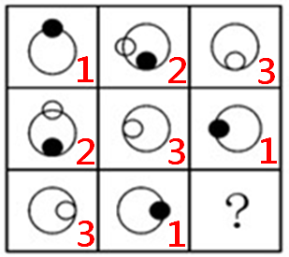
因此本题选C。

【来源】 2012年江苏公务员考试《行测》真题（B卷）第51题

第52题
【知识点】 数量类
【答案】 B
【解析】 本题属于数量类，主要考查素数量。
题干图形均为一部分，即素为1。
因此本题选B。
【来源】 2012年江苏公务员考试《行测》真题（B卷）第52题

第53题
【知识点】 数量类
【答案】 B
【解析】 本题属于数量类，主要考查形数量。
第一列图形中，重叠数矩形个数依次为1、2、3；
第二列图形中，重叠数矩形个数依次为2、3、4，
第三列图形中，重叠数矩形个数依次为3、4，应选有5个矩形的图形。
因此本题选B。

【来源】 2012年江苏公务员考试《行测》真题（B卷）第53题

第54题
【知识点】 重构类
【答案】 C
【解析】 本题属于重构类，主要考查平面展开图（四面体）。
A项：使用描线法可以快速得到立体图中间交线在平面图标定时不对应，排除；
B项：使用时针法，选项右侧图形发生了翻转，排除；
C项：满足题意；
D项：使用描线法可以快速得到立体图中间交线在平面图标定时不对应，排除。
因此本题选C。
【来源】 2012年江苏公务员考试《行测》真题（B卷）第54题

第55题
【知识点】 重构类
【答案】 C
【解析】 本题属于重构类，主要考查平面展开图（六面体）。
题干相邻面的斜线均不平行，A、B和D项中相邻面斜线展开后均含平行关系，排除。
因此本题选C。

【来源】 2012年江苏公务员考试《行测》真题（B卷）第55题,【长线班】判断2-图形推理2第42题

第56题
【知识点】 翻译推理
【答案】 B
【解析】 本题属于翻译推理，主要考查单句翻译。
翻译题干：①唱得好→南方人。
A项：唱得好→南方人，该项等价于①，可以推出；
B项：南方人→唱得好，肯定①的后件，肯后得不出必然结论，不能推出；
C项：唱得好→南方人，该项等价于①，可以推出；
D项：唱得好→南方人，该项等价于①，可以推出。
因此本题选B。
【来源】 2012年江苏公务员考试《行测》真题（B卷）第56题

第57题
【知识点】 原因解释
【答案】 C
【解析】 本题属于论证类，主要考查原因解释。
如果有外星人，他们早就造访地球了，但是，我们没有发现外星人。
A项：'还没达到能发现外星生命的水平”，说明即使存在外星人，我们也发现不了，可以解释；
B项：'无法直接观测到外星生命”，说明没有发现外星人，可以解释；
C项：'外星智慧生命已在地球上制造了很多神秘事件”，说明已经发现了外星人，无法解释；
D项：'外星文明与星系背景巧妙地融为一体”，说明即使存在外星人，我们也发现不了，可以解释。
因此本题选C。
【来源】 2012年江苏公务员考试《行测》真题（B卷）第57题,2012年江苏公务员考试《行测》真题（C卷）第58题

第58题
【知识点】 归纳推理
【答案】 D
【解析】 本题属于归纳推理，主要考查可以推出。
A项：题干提到'人类违背自然法则的表现主要为将果实的种子集中处理成垃圾或种植成果园”，但没有涉及这样做的目的，排除；
B项：由题干最后两句可知动植物间的公平交易并非总能完美实现，该项中'总是”一词过于绝对，排除；
C项：题干并未提到'勇气可敬可佩”，排除；
D项：题干最后两句表明人类有时会破坏自然界完美的公平交易，可以推出。
因此本题选D。
【来源】 2012年江苏公务员考试《行测》真题（B卷）第58题

第59题
【知识点】 翻译推理
【答案】 D
【解析】 本题属于翻译推理，主要考查复句翻译。
翻译题干：①乡镇企业→-高新企业；
②招商局且与外资合作→高新企业；
③乡镇企业：招商局且与托雷斯合作。
①逆否可得：④高新企业→-乡镇企业；
②与④递推可得：⑤招商局且与外资合作→-乡镇企业；
③中的'乡镇企业”否定了⑤的后件，根据假言命题推理规则'否后必否前”得：-招商局或-外资合作；结合③中'招商局”，利用否定肯定式，可得'托雷斯合作不是外资合作”。
因此本题选D。
【来源】 2012年江苏公务员考试《行测》真题（B卷）第59题

第60题
【知识点】 论证类
【答案】 B
【解析】 本题属于论证类，主要考查假设型。
已知前提：早期火星可能适合生命存在；
已知结论：那些生命可能在火星地底下避难。
默认假设：地表已经不适合生命存在。
A项：支持结论。“早期火星地下可能有生命存在”，可以支持“生命或许仍在地底下避难”，但并非前提结论间的必然假设，排除；
B项：搭桥假设。'火星表面并不适宜任何生命存活”，所以早期可能存在的生命才会选择进入地下，正确；
C项：支持结论。'火星地下存在着和地表不一样的生存环境”，是“生命或许仍在地底下避难”的前提，可以支持，但并非前提结论间的必然假设，排除；
D项：支持前提。'火星表面的冰可能是早期温暖湿润的环境中遗留下来的”，可以支持“早期火星可能适合生命存在”，但并非前提结论间的必然假设，排除。
因此本题选B。
【来源】 2012年江苏公务员考试《行测》真题（B卷）第60题

第61题
【知识点】 原因解释
【答案】 C
【解析】 本题属于论证类，主要考查原因解释。
当初选择'逃离北上广”的人，有一大部分又选择返回'北上广”等大城市。
A项：'部分大城市的房价已经开始松动”，说明购房压力减小了，所以有人选择返回'北上广”等大城市，可以解释；
B项：'工作生活上不适应”迫使有人选择返回'北上广”等大城市，可以解释；
C项：'在大城市中常会遇到比在中小城市更难以克服的困难”，是在解释'逃离北上广”的原因，而不是解释'返回北上广”的原因；
D项：'大城市基础设施比小城市便利”，说明有人因大城市的便利性选择返回'北上广”等大城市，可以解释。
因此本题选C。
【来源】 2012年江苏公务员考试《行测》真题（B卷）第61题

第62题
【知识点】 翻译推理
【答案】 A
【解析】 本题属于翻译推理，主要考查单句翻译。
①农产品价格稳定→保护农民积极性使农民不退出生产。
A项：农民退出生产→-农产品价格保持稳定，该项否定①的后件，根据假言命题推理规则'否后必否前”，可以得到农产品价格不能保持稳定，可以推出；
B项：题干未提及'保护农民积极性”和'让农民不退出生产”之间的关联，排除；
C项：题干未提及'关注生产经营”和'农民不退出生产”之间的关联，排除；
D项：题干未提及'最有效”，排除。
因此本题选A。
【来源】 2012年江苏公务员考试《行测》真题（B卷）第62题

第63题
【知识点】 分析推理
【答案】 B
【解析】 本题属于分析推理，主要考查假设法。
菊说自己是大姐，如果菊的话为真，则与张老汉'大女儿撒谎”的话矛盾，所以，菊说假话，菊不是大姐；又知撒谎的只有大女儿和三女儿，所以菊只能是三女儿，据此，可排除A、C、D三项。
因此本题选B。
【来源】 2012年江苏公务员考试《行测》真题（B卷）第63题

第64题
【知识点】 翻译推理
【答案】 A
【解析】 本题属于翻译推理，主要考查复句翻译。
翻译题干：①－紫色社区→-黄色幸福；
②紫色社区→绿色海港；
③－蓝色社区→蓝色环境；
④紫色是社区或者海港；
⑤黄色幸福。
⑤是对①后件的否定，根据假言命题推理规则'否后必否前”得，紫色代表社区；'一种颜色只能代表一种”，由'紫色代表社区”可得'蓝色不代表社区”，结合③可知，蓝色代表环境。
因此本题选A。
【来源】 2012年江苏公务员考试《行测》真题（B卷）第64题

第65题
【知识点】 真假推理
【答案】 D
【解析】 本题属于真假推理，主要考查矛盾关系。
①王；
②王→-张；
③张→王；
④王且张。
②和④为矛盾关系。根据矛盾关系的特性'必定一真一假”及题干的真假限定，可得②和④必定一真一假，又知'只有一句是真话”，则①和③都为假；由①为假，可知，小王没有被挑选上，排除A、C两项；
由③为假，可知，张→王的矛盾命题：张且-王为真，即：小张会被挑选上，小王不会。
因此本题选D。
【来源】 2012年江苏公务员考试《行测》真题（B卷）第65题,2012年江苏公务员考试《行测》真题（C卷）第64题

第66题
【知识点】 单定义
【答案】 D
【解析】 本题属于单定义中的要件型，主要考查“方式”这一个要件。
组织职业生涯管理的方式是：由组织实施，开发员工潜力，使员工实现自我价值。
A项：公司委派小赵去欧洲考察，是“由组织实施”，旨在提高小赵工作能力，符合定义，排除。
B项：主管领导安排小王下井，是“由组织实施”，旨在帮助小王尽快适应工作环境，符合定义，排除。
C项：企业采取岗位轮换制，是“由组织实施”，旨在提高员工工作积极性，符合定义，排除。
D项：小蔡要求调到市场部，是个人主动行为，并非“由组织实施”，不符合定义，当选。
因此本题选D。
【来源】 2012年江苏公务员考试《行测》真题（B卷）第66题,2008年湖北公务员考试《行测》真题第98题

第67题
【知识点】 单定义
【答案】 C
【解析】 本题属于单定义中的要件型，主要考查“种差”这一个要件。
强化仪式的种差是“公开承认或奖励员工贡献”的礼仪活动。
A项：“领导班子就职大会”，并非针对员工，不属于“公开承认或奖励员工贡献”的礼仪活动，不符合定义，排除。
B项：“调整工作会议”是对于工作的部署，不属于“公开承认或奖励员工贡献”的礼仪活动，不符合定义，排除。
C项：“先进事迹报告会”，属于“公开承认或奖励员工贡献”的礼仪活动，符合定义，当选。
D项：“新产品上市仪式”是商业活动，不属于“公开承认或奖励员工贡献”的礼仪活动，不符合定义，排除。
因此本题选C。
【来源】 2012年江苏公务员考试《行测》真题（B卷）第67题

第68题
【知识点】 单定义
【答案】 D
【解析】 本题属于单定义中的要件型，主要考查“目的”这一个要件。
印象管理的目的是：通过一定的方式“影响别人对自己印象”。
A项：通过向经理道歉和解释的方式，影响经理对他的印象，符合定义，排除。
B项：通过私下向老板反应的方式，影响老板对他的印象，符合定义，排除。
C项：上级来视察时，小刘总是与组员一起讨论问题，影响上级对他的印象，符合定义，排除。
D项：崔经理与员工交流的目的是判定公司的发展方向，而非影响别人对他的印象，不涉及印象管理，不符合定义，当选。
因此本题选D。
【来源】 2012年江苏公务员考试《行测》真题（B卷）第68题

第69题
【知识点】 单定义
【答案】 B
【解析】 本题属于单定义中的脉络型，主要考查“心理学”相关的知识。
联觉心理是指：由一种感觉引起另一种感觉变化。
A项：红灯笼可引起视觉感觉，但没有“引起另一种感觉变化”，不符合定义，排除。
B项：暖色调是一种视觉感觉，让人感到温暖是一种心理感受，体现了“由一种感觉引起另一种感觉变化”，符合定义，当选。
C项：迷彩服可引起视觉感觉，但没有“引起另一种感觉变化”，不符合定义，排除。
D项：职场套装可引起视觉感觉，但没有“引起另一种感觉变化”，不符合定义，排除。
因此本题选B。
【来源】 2012年江苏公务员考试《行测》真题（B卷）第69题

第70题
【知识点】 单定义
【答案】 A
【解析】 本题属于单定义中的脉络型，主要考查“社会学”相关的知识。
职业社会化的关键信息是：（1）个体按社会需求选择职业，掌握从事某种职业的知识和技能；（2）或从事某职业后进行知识更新、技能再训练。
A项：小张看到很多领域需求翻译人才而选择学习相关知识，最后取得资格证，掌握了从事翻译工作的知识和技能，选择了翻译工作，体现了（1）个体按社会需求选择职业，掌握从事某种职业的知识和技能，符合定义，当选。
B项：张某参军退役后自己开了一家修理厂，未提及是否是由于（1）“个体按社会需求选择职业”，不符合定义，排除。
C项：会计师小李业余时间参加烹饪培训班，其本职工作是会计，未体现出（2）“从事某职业后进行知识更新、技能再训练”，小李也没去做厨师，未体现出（1）“按社会需求选择职业”，不符合定义，排除。
D项：陈某在朋友建议下开办了一所幼儿园，是朋友的建议并非（1）“按社会需求选择职业”，不符合定义，排除。
因此本题选A。
【来源】 2012年江苏公务员考试《行测》真题（B卷）第70题,2009年国家公务员考试《行测》真题第94题

第71题
【知识点】 单定义
【答案】 C
【解析】 本题属于单定义中的要件型，主要考查“种差”这一个要件。
功能性文盲的种差是“无法利用现代化生活设施”的人。
A项中“李教授不会发短信”，B项中“冯律师不会用音响”，D项中“大学生不会操作自动取款机”均属于“无法利用现代化生活设施”的人，符合定义，排除。
C项：“小丹对小汽车陷入泥坑束手无策”是面临了困境，对小汽车陷入泥坑束手无策，并非不会使用小汽车，没有体现“无法利用现代化生活设施”的人，不符合定义，当选。
因此本题选C。
【来源】 2012年江苏公务员考试《行测》真题（B卷）第71题

第72题
【知识点】 单定义
【答案】 C
【解析】 本题属于单定义中的要件型，主要考查“原因”这一个要件。
社会风险的原因是：“个人或团体的行为”使社会生产及人们生活遭受损失。
A项：盗窃属于“个人或团体的行为”，使人们财产遭受损失，符合定义，排除。
B项：抢劫属于“个人或团体的行为”，使人们财产遭受损失，符合定义，排除。
C项：冻灾是一种冬天常见的自然灾害，不属于“个人或团体的行为”，不符合定义，当选。
D项：玩忽职守属于“个人或团体的行为”，使人们或单位财产遭受损失，符合定义，排除。
因此本题选C。
【来源】 2012年江苏公务员考试《行测》真题（B卷）第72题

第73题
【知识点】 单定义
【答案】 C
【解析】 本题属于单定义中的要件型，主要考查“属”这一个要件。
绿色消费的属是：“消费行为和消费方式的统称”。
A项中的“骑自行车出游”，B项中的“闲置物品交换使用”，D项中的“使用低能耗的空调”均属于“消费行为或消费方式”，符合定义，排除。
C项中“砍树造纸”并非“消费行为或消费方式”，不符合定义，当选。
因此本题选C。
【来源】 2012年江苏公务员考试《行测》真题（B卷）第73题,2012年江苏公务员考试《行测》真题（C卷）第69题,2015年北京市延庆区事业单位考试《职业能力倾向测验》真题（部分）第43题,2018年7月27日河北省石家庄市晋州市环保局劳务派遣考试《行政职业能力测验》第80题

第74题
【知识点】 单定义
【答案】 A
【解析】 本题属于单定义中的脉络型，主要考查“社会学”相关的知识。
行为感染是指：行动从一个人传向另一个人，直至一群人一致行动起来。
A项：一个人偶然抬头望天，后面的人都跟着抬头望天，体现出“行动从一个人传向另一个人，最后一群人一致行动”，符合定义，当选。
B项：大家一致鼓掌赞同，未体现出“从一个人传向另一个人”，不符合定义，排除。
C项：大学生纷纷前往劳动力市场寻机会，未体现出“从一个人传向另一个人”，不符合定义，排除。
D项：大家均对选秀节目层出不穷感到吃惊，未体现出“从一个人传向另一个人”，不符合定义，排除。
因此本题选A。
【来源】 2012年江苏公务员考试《行测》真题（B卷）第74题

第75题
【知识点】 单定义
【答案】 D
【解析】 本题属于单定义中的脉络型，主要考查“文学艺术”相关的知识。
酝酿效应是指：难题经过一段时间后意外得到满意答案。
A项：“山重水复疑无路，柳暗花明又一村”，出自宋代诗人陆游的作品《游山西村》，比喻在遇到困难一种办法不行时，可以用另一种办法去解决，通过探索去发现答案，体现出“难题经过一段时间意外得到满意答案的效果”，符合定义，排除。
B项：“蓦然回首，那人却在灯火阑珊处”，出自辛弃疾的《青玉案·元夕》，是指在千百群中寻找一个人，却总是芳影皆无，已经没有什么希望了，突然眼前一亮在一角残灯旁恻分明看见了她，体现出“难题经过一段时间意外得到满意答案的效果”，符合定义，排除。
C项：“踏破铁鞋无觅处，得来全不费工夫”，出自夏元鼎的《绝句》，比喻急需的东西费了很大的力气找不到，却在无意中得到了，体现出“难题经过一段时间意外得到满意答案的效果”，符合定义，排除。
D项：“两句三年得，一吟双泪流”，出自贾岛的《题诗后》，意思是“这两个诗句是构思了三年才得来的，一吟咏起来就双泪长流”，未体现“经过一段时间意外得到满意答案”，不符合定义，当选。
因此本题选D。
【来源】 6.29今日作业-判断推理第1题,09.21今日作业-判断推理第12题,2.22今日作业-判断推理第12题,2012年江苏公务员考试《行测》真题（B卷）第75题,6.03今日作业-判断推理第12题,08.26今日作业-判断推理第12题

第76题
【知识点】 增长率大小比较
【答案】 B
【解析】 本题为增长率大小比较问题。
定位表格材料可知，与2010年12月相比，2011年5月江苏轻工业用电量增速为(70.10－69.07)/69.07≈1/69≈1.5%；城市居民用电量增速为(14.05－11.83)/11.83≈2/12≈20%；重工业用电量增速为(227.33－221.25)/221.25≈ 6/220≈3%；乡村居民用电量增速为(14.51－13.07)/13.07≈1.5/13≈10%，可见城市居民用电量增速最大。
因此本题选B。
【计算方法】增长率=(现期值-基期值)/基期值
【来源】 2012年江苏公务员考试《行测》真题（B卷）第76题

第77题
【知识点】 年均增长率大小比较
【答案】 D
【解析】 本题为年均增长率大小比较问题。
定位表格材料可知，苏南、苏中、苏北2010年12月用电量分别为179.11、42.18、50.21亿千瓦时，2011年5月分别为184.42、42.75、51.20亿千瓦时。根据公式末期值=初期值〖（1+r）〗^n可知，当n相等时，比较月均增长率只需比较末期量/初期量，可见苏南VS、苏中Vn、苏北Vm 分别为184.42/179.11≈1.03、42.75/42.18≈1.01、51.2/50.21≈1.02，可见VS＞Vn＞Vm。
因此本题选D。
【计算方法】末期值=初期值〖（1+r）〗^n
【来源】 2012年江苏公务员考试《行测》真题（B卷）第77题

第78题
【知识点】 两期比重大小比较
【答案】 A
【解析】 本题为两期比重大小比较问题。
定位表格材料可知，与上年同期相比，2011年前5个月江苏重工业用电量的增速为13.8%，工业用电量的增速为13.5%，根据公式两期比重差=A/U×(a%-u%)/(1+a%)可知，当a%＞u% ，比重上升，反之比重下降。可见重工业用电量：13.8%＞13.5%，比重上升；乡村居民用电量：13.3%＞12.6%，比重上升。
因此本题选A。
【计算方法】两期比重差=A/U×(a%-u%)/(1+a%)
【来源】 2012年江苏公务员考试《行测》真题（B卷）第78题

第79题
【知识点】 直接读数
【答案】 C
【解析】 本题为直接读数问题。
定位表格材料可知，2011年前5个月月平均增量为负值，即2011年5月用电量低于2010年12月，南京市（23.02亿千瓦小时，24.78亿千瓦小时）、南通市（17.87亿千瓦小时，18.36亿千瓦小时）、连云港市（6.11亿千瓦小时，6.13亿千瓦小时）、扬州市（10.95亿千瓦小时，10.97亿千瓦小时）满足，共4个城市。
因此本题选C。
【注】月平均增长量=（末期月份值-初期月份值）÷月份间隔，因此月平均增长量为负值，即该公式小于零，即分子小于零，即末期月份值小于初期月份值，即2011年5月用电量低于2010年12月即可！
【来源】 2012年江苏公务员考试《行测》真题（B卷）第79题

第80题
【知识点】 基期量大小比较
【答案】 B
【解析】 本题为基期量大小比较问题。
定位表格材料可知，苏州2011年1-5月的用电量364.85亿千瓦小时远远大于无锡2011年1-5月的用电量190.23亿千瓦小时，在其他项差别不大的情况下，明显2010年前4个月苏州用电量大于无锡用电量，排除C、D选项；根据公式基期量=现期量/(1+增长率)可知，2010年前4个月常州用电量为106.62/(1+18.7%)-24.42/(1+17.7%)≈82/1.18≈70亿千瓦时，南京用电量为103.84/(1+8.3%)-23.02/(1+11.7%)≈80/1.1≈73亿千瓦时，可见2010年前4个月南京用电量大于常州用电量。
因此本题选B。
【计算方法】基期量=现期量/(1+增长率)
【来源】 2012年江苏公务员考试《行测》真题（B卷）第80题

第81题
【知识点】 两期平均数大小比较
【答案】 D
【解析】 本题为两期平均数大小比较问题。
定位文字材料第一段、第二段和第三段可知，2011年全国全年粮食种植面积11057万公顷，比上年增加70万公顷；棉花种植面积504万公顷，增加19万公顷；油料种植面积1379万公顷，减少10万公顷；糖料种植面积195万公顷，增加4万公顷。全年粮食产量57121万吨，比上年增加2473万吨，全年棉花产量660万吨，比上年增产10.7%。根据公式增长率=增长量/(现期值-增长量)可知，粮食面积的增长率为70/(11057-70)=70/10987≈0.6%，棉花种植面积的增长率 19/(504-19)=19/485≈4%。根据公式平均数的增长率=(p%-s%)/(1+s%)可知，当p%＞s% ，增长率上升，反之增长率下降。可见粮食产量的增长率大于粮食面积的增长率，即粮食的平均亩产量在增加；棉花产量的增长率大于棉花种植面积的增长率，即棉花的平均亩产量也在增加。
因此本题选D。
【计算方法】增长率=增长量/(现期值-增长量)，平均数的增长率=(p%-s%)/(1+s%)。
【来源】 2012年江苏公务员考试《行测》真题（B卷）第81题

第82题
【知识点】 基础增长量
【答案】 C
【解析】 本题为基础增长量问题。
定位文字材料第四段可知，年末生猪存栏46767万头，增长0.7%。根据公式增长量=现期值×增长率/(1+增长率)可知，2011年末全国生猪存栏的增长量为46767×(0.7%)/(1+0.7%)≈46767/144≈325万头(0.7%=1/143)。
因此本题选C。
【计算方法】增长量=现期值×增长率/(1+增长率)，
【来源】 2012年江苏公务员考试《行测》真题（B卷）第82题

第83题
【知识点】 混合增长率计算
【答案】 A
【解析】 本题为混合增长率计算问题。
定位文字材料第二段可知，全年粮食产量57121万吨，比上年增加2473万吨，增产4.5%。其中，夏粮产量12627万吨，增产2.5%，早稻产量3276万吨，增产4.5%；秋粮产量41218万吨，增产5.1%。从整体中除去早稻，即是夏粮和秋粮。可见全年粮食产量的增长率为4.5%，早稻产量的增长率也为4.5%，那么夏粮和秋粮混合起来也是4.5%。
因此本题选A。
【来源】 2012年江苏公务员考试《行测》真题（B卷）第83题

第84题
【知识点】 增长量大小比较
【答案】 C
【解析】 本题为增长量大小比较问题。
定位文字材料第四段可知，全年肉类总产量7957万吨，比上年增长0.4%。其中，猪肉产量5053万吨，下降0.4%；牛肉产量648万吨，下降0.9%；羊肉产量393万吨，下降1.4%。根据公式增长量=现期值×增长率/(1+增长率)可知，猪肉减少量为5053×(0.4%)/(1-0.4%)≈5000×0.4%≈20万吨，牛肉减少量为648×(0.9%)/(1-0.9%)≈648×0.9%≈5.88万吨，羊肉减少量为393×(1.4%)/(1-1.4%)≈393×1.4%≈5.58万吨，猪肉、牛肉、羊肉都减少，总量却增加，可知其他肉类的变化量在这四项中一定是最大的，可见变化量最小的为羊肉。
因此本题选C。
【计算方法】增长量=现期值×增长率/(1+增长率)
【来源】 2012年江苏公务员考试《行测》真题（B卷）第84题

第85题
【知识点】 综合分析
【答案】 B
【解析】 本题为综合分析问题。
（1），定位文字材料第五段可知，2011年全国全年养殖水产品产量的增长率为2%，全年水产品产量为4.2%，根据公式两期比重差=A/U×(a%-u%)/(1+a%)可知，当a%＞u% ，比重上升，反之比重下降。可见部分增长率大于整体增长率，比重在上升，即2011年全国全年养殖水产品产量占全年水产品产量的比重比2010年有所提高，正确；
（2），定位文字材料第四段可知，全年肉类总产量7957万吨，比上年增长0.4%。其中，猪肉产量5053万吨，下降0.4%；牛肉产量648万吨，下降0.9%；羊肉产量393万吨，下降1.4%。根据公式增长量=现期值×增长率/(1+增长率)可知，2011年其他肉类增长量7957×(0.4%)/(1+0.4%)-5053×(-0.4%)/(1-0.4%)-648×(-0.9%)/(1-0.9%)-393×(-1.4%)/(1-1.4%)≈32+20+6+6≈64万吨，其它肉类在2011年的产量为7957-5053-648-393≈1850，根据公式增长率=增长量/(现期值-增长量)可知，2011年全国全年其他肉类增产64/(1870-64)≈64/1800≈3.3%，即不到4.3%，错误；
（3），定位文字材料第四段可知，牛奶产量3656万吨，增长2.2%，根据公式基期量=现期量/(1+增长率)可知，2010年全国全年牛奶产量为3656/(1+2.2%)≈3656×（1-2.2%）≈3656-79≈3577万吨，正确。
因此本题选B。
【计算方法】两期比重差=A/U×(a%-u%)/(1+a%)，增长量=现期值×增长率/(1+增长率)，增长率=增长量/(现期值-增长量)，基期量=现期量/(1+增长率)。
【知识点】（1），两期比重大小比较；（2）基础增长率；（3）基期量计算。
【来源】 2012年江苏公务员考试《行测》真题（B卷）第85题

第86题
【知识点】 现期平均数
【答案】 B
【解析】 本题为现期平均数问题。
定位左侧柱状图可知，2011年第三季度江苏城镇居民人均可支配收入为6796元。可见城镇人均可支配收入的月平均数为6796/3≈2265元。
因此本题选B。
【来源】 2012年江苏公务员考试《行测》真题（B卷）第86题

第87题
【知识点】 基础增长率
【答案】 C
【解析】 本题为基础增长率问题。
定位柱状图可知，2010年一、二季度农村居民人均纯收入分别为3775元、1651元，2011年分别为4460元、1961元。2011年上半年江苏农村居民人均纯收入为4460＋1961＝6421元，2010年上半年为3775＋1651＝5426元，根据公式增长率=(现期值-基期值)/基期值可知，2011年上半年，江苏农村居民人均纯收入同比增长(6421-5426)/5426=995/5426≈18.3%。
因此本题选C。
【计算方法】增长率=(现期值-基期值)/基期值
【来源】 2012年江苏公务员考试《行测》真题（B卷）第87题

第88题
【知识点】 比重大小比较
【答案】 A
【解析】 本题为比重大小比较问题。
定位柱状图可知，2010年一季度城镇居民人均消费支出占人均可支配收入的比重为3740/7444≈50%，二季度为3350/5713≈60%，三季度为3643/5883≈60%，2011年一季度城镇居民人均消费支出占人均可支配收入的比重为4211/8431≈50%，二季度为3845/6586≈60%，三季度为4370/6796≈60%，可见两年中比重都最低的是一季度。
因此本题选A。
【计算方法】比重=部分/整体
【来源】 2012年江苏公务员考试《行测》真题（B卷）第88题

第89题
【知识点】 增长率大小比较
【答案】 B
【解析】 本题为增长率大小比较问题。
定位柱状图可知，2011年二季度江苏农村居民人均纯收入增长率为(1961-1651)/1651=310/1651≈18%；2011年二季度江苏农村居民人均消费支出同比增长率为(1250-998)/998=252/998≈25%；2011年二季度江苏城镇居民人均可支配收入同比增长率为(6586-5713)/5713=873/5713≈16%；2011年二季度江苏城镇居民人均消费支出同比增长率为(3845-3350)/3350=495/3350≈12%。可见江苏农村居民人均消费支出同比增长最快。
因此本题选B。
【计算方法】增长率=(现期值-基期值)/基期值
【来源】 2012年江苏公务员考试《行测》真题（B卷）第89题

第90题
【知识点】 现期倍数
【答案】 D
【解析】 本题为现期倍数问题。
定位柱状图可知，2011年前三季度，江苏农村居民人均纯收入分别为3006元、1961元、4460元，农村居民人均消费支出分别为1955元、1250元、1526元，可见江苏农村居民人均纯收入与农村居民人均消费支出之比为(3006+1961+4460)/(1955+1250+1526)=9427/4731≈1.99倍。
因此本题选D。
【来源】 2012年江苏公务员考试《行测》真题（B卷）第90题

第91题
【知识点】 现期平均数
【答案】 C
【解析】 本题为现期平均数问题。
定位表格材料第一段可知，华东六省一市建筑业产值分别为739.2亿元，1773.2亿元，2381.2亿元，625.7亿元，583.9亿元，334.2亿元，838.5亿元，可见其平均值为(739.2+1773.2+2381.2+625.7+583.9+334.2+838.5)/7≈7200/7≈1030亿元，C选项最接近。
因此本题选C。
【来源】 2012年江苏公务员考试《行测》真题（B卷）第91题,2012年江苏公务员考试《行测》真题（C卷）第81题

第92题
【知识点】 现期比重
【答案】 C
【解析】 本题为现期比重问题。
定位文字材料和表格材料可知，2011年一季度，江苏省建筑业产值为1773.2亿元，我国建筑业产值为16096.4亿元。根据公式比重=部分/整体可知，江苏省建筑业产值占我国建筑业产值的比重为1773.2/16096.4≈11%，C选项最接近。
因此本题选C。
【计算方法】比重=部分/整体
【来源】 2012年江苏公务员考试《行测》真题（B卷）第92题,2012年江苏公务员考试《行测》真题（C卷）第82题

第93题
【知识点】 现期平均数大小比较
【答案】 D
【解析】 本题为现期平均数大小比较问题。
定位表格材料第四列可知，华东六省一市安装工程产值分别为104.5亿元，139.4亿元，171.8亿元，53.1亿元，42.7亿元，19.9亿元，129.1亿元，其平均值为(104.5+139.4+171.8+53.1+42.7+19.9+129.1)/7≈660/7≈94亿元。可见高于平均值的有上海市、江苏省、浙江省、山东省，共4个。
因此本题选D。
【来源】 2012年江苏公务员考试《行测》真题（B卷）第93题,2012年江苏公务员考试《行测》真题（C卷）第83题

第94题
【知识点】 现期比值大小比较
【答案】 A
【解析】 本题为现期比值大小比较问题。
定位表格材料第三列和第四列可知，上海市建筑工程产值与安装工程产值之比为610.4/104.5≈5，江苏省建筑工程产值与安装工程产值之比为1621.2/139.4≈11，浙江省建筑工程产值与安装工程产值之比为2134.1/171.8≈12，安徽省建筑工程产值与安装工程产值之比为544.9/53.1≈10，福建省建筑工程产值与安装工程产值之比为534.3/42.7≈12，江西省建筑工程产值与安装工程产值之比为301.9/19.3≈15，山东省建筑工程产值与安装工程产值之比为682.7/129.1≈5，可见比值最大的为浙江省、福建省、江西省。
因此本题选A。

【来源】 2012年江苏公务员考试《行测》真题（B卷）第94题,2012年江苏公务员考试《行测》真题（C卷）第84题

第95题
【知识点】 综合分析
【答案】 B
【解析】 本题为综合分析问题。
（1），定位表格材料可知，2011年一季度，江西省其他产业值为12.4亿元，高于福建6.9亿元，错误；
（2），定位表格材料可知，2011年一季度，江苏省建筑业产值为1773.2亿元，上海市建筑业产值为739.2亿元，可见江苏省建筑业产值比上海市高(1773.2-739.2)/739.2=1034/739.2≈1.4，正确；
（3），定位表格材料可知，上海市建筑工程产值占其建筑业产值的比重为610.4/739.2≈82%，江苏省建筑工程产值占其建筑业产值的比重为1621.2/1773.2≈91%，浙江省建筑工程产值占其建筑业产值的比重为2134.1/2381.2≈90%，安徽省建筑工程产值占其建筑业产值的比重为544.9/625.7≈87%，福建省建筑工程产值占其建筑业产值的比重为534.3/583.9≈91%，江西省建筑工程产值占其建筑业产值的比重为301.9/334.2≈90%，山东省建筑工程产值占其建筑业产值的比重为682.7/838.5≈81%，可见比重均超过80%，正确。
因此本题选B。
【计算方法】比重=部分/整体
【知识点】（1），直接读数比较；（2），简单计算；（3），现期比重。
【来源】 2012年江苏公务员考试《行测》真题（B卷）第95题,2012年江苏公务员考试《行测》真题（C卷）第85题

